|  |  |  |  |
| --- | --- | --- | --- |
|  | |  | |
| NGUYỄN KIM THĂNG  KỸ THUẬT PHẦN MỀM | | **BỘ CÔNG THƯƠNG**  **TRƯỜNG ĐẠI HỌC CÔNG NGHIỆP HÀ NỘI**  **---------------------------------** | |
|  | |
| ĐỒ ÁN TỐT NGHIỆP ĐẠI HỌC NGÀNH KỸ THUẬT PHẦN MỀM | |
|  | |
| **XÂY DỰNG WEBSITE BÁN QUẦN ÁO CRKING7** | |
|  | |
|  | |
| **CBHD: Ts.Nguyễn Thị Mỹ Bình** | |
| **Sinh viên: Nguyễn Kim Thăng**  **Mã sinh viên: 2019605567** | |
|  | |
|  | |
| Hà Nội – Năm 2023 | |
|  | |
| **BỘ CÔNG THƯƠNG**  **TRƯỜNG ĐẠI HỌC CÔNG NGHIỆP HÀ NỘI**  **---------------------------------** | |
|  | |
|  | |
| ĐỒ ÁN TỐT NGHIỆP ĐẠI HỌC NGÀNH KỸ THUẬT PHẦN MỀM | |
|  | |
| **XÂY DỰNG WEBSITE BÁN QUẦN ÁO CRKING7** | |
|  | |
|  | |
| **CBHD: Ts.Nguyễn Thị Mỹ Bình** | |
| **Sinh viên: Nguyễn Kim Thăng** | |
| **Mã sinh viên: 2019605567** | |
|  | |
|  | |
| Hà Nội – Năm 2023 | |

**MỤC LỤC**

DANH MỤC BẢNG BIỂU v

DANH MỤC HÌNH ẢNH vii

LỜI CẢM ƠN i

MỞ ĐẦU 1

CHƯƠNG 1. TỔNG QUAN VỀ ĐỀ TÀI VÀ CƠ SỞ LÝ THUYẾT 2

1.1. Tổng quan về đề tài 2

1.1.1 Lý do chọn đề tài 2

1.1.2 Mục tiêu 3

1.1.3 Nội dung nghiên cứu 3

1.1.4 Phạm vi đề tài 3

1.1.5 Bố cục của đề tài 3

1.2 Tổng quan về cơ sở lý thuyết 4

1.2.1 Công cụ 4

1.2.2 Database 11

1.2.3 Hosting 13

CHƯƠNG 2. PHÂN TÍCH, THIẾT KẾ HỆ THỐNG 17

2.1. Khảo sát 17

2.2 Phân tích thiết kế hệ thống 18

2.2.1 Biểu đồ usecase tổng quát 18

2.2.2 Biểu đồ trình tự 20

2.2.3 Mô tả các usecase của hệ thống 28

2.2.3.1 Use case 28

2.3. Thiết kế cơ sở dữ liệu 60

CHƯƠNG 3: THIẾT KẾ GIAO DIỆN, CÀI ĐẶT VÀ KIỂM THỬ 62

3.1. Thiết kế giao diện và cài đặt chương trình 62

3.1.1 Admin 62

3.2.2 Chức năng phía khách hàng 71

3.3. Kiểm thử 81

3.3.1. Lập kế hoạch kiểm thử 81

3.3.2. Thiết kế testcase 81

3.3.3. Báo cáo kiểm thử 96

KẾT LUẬN 97

TÀI LIỆU THAM KHẢO 99

# DANH MỤC BẢNG BIỂU

Bảng 1. Usecase tổng quan 29

Bảng 2. Usecase đăng nhập 30

Bảng 3. Usecase đăng ký 31

Bảng 4. Usecase quản lý khách hàng 32

Bảng 5. Usecase quản lý đơn hàng 33

Bảng 6. Usecase quản lý trạng thái đơn hàng 34

Bảng 7. Usecase thống kê 35

Bảng 8. Usecase xem sản phẩm 36

Bảng 9. Usecase bài viết 37

Bảng 10. Usecase quản lý sản phẩm 38

Bảng 11. Usecase quản lý danh mục 39

Bảng 12. Usecase quản lý khuyến mãi 40

Bảng 13. Usecase quản lý banner 41

Bảng 14. Usecase quản lý bài viết 42

Bảng 15. Usecase đặt hàng 44

Bảng 16. Usecase thêm sản phẩm 45

Bảng 17. Usecase sửa sản phẩm 46

Bảng 18. Usecase Xóa sản phẩm 47

Bảng 18. Usecase thêm danh mục 48

Bảng 19. Usecase sửa danh mục 49

Bảng 20. Usecase xóa, ẩn / hiện danh mục 50

Bảng 21. Usecase thêm bài viết 51

Bảng 22. Usecase sửa bài viết 53

Bảng 23.Usecase xóa, ẩn / hiện bài viết 54

Bảng 24. Usecase thêm mới khuyến mãi 55

Bảng 25. Usecase sửa khuyến mãi 56

Bảng 26. Usecase xóa, ẩn / hiện khuyến mãi 57

Bảng 27. Usecase thêm banner 58

Bảng 28. Usecase xóa, ẩn / hiện banner 59

Bảng 29. Usecase thêm mới nhân viên 60

Bảng 31. Bảng testcase chức năng đăng nhập 88

Bảng 32. Bảng testcase chức năng đăng xuất 88

Bảng 33. bảng testcase chức năng đổi mật khẩu 92

Bảng 34. Bảng testcase chức năng xem 92

Bảng 35. Bảng testcase nhận OTP 94

Bảng 36. Bảng testcase chức năng thanh toán 95

Bảng 37. Bảng testcase chức năng quản lý 96

# DANH MỤC HÌNH ẢNH

Hình 1. Biểu đồ usecase tổng quát 18

Hình 2. Biểu đồ usecase phân rã cho admin 19

Hình 3. Biểu đồ usecase phân rã cho user 19

Hình 4. Biểu đồ trình tự đăng ký 20

Hình 5. Biểu đồ trình tự đăng nhập 20

Hình 6. Biểu đồ trình tự thanh toán 21

Hình 7. Biểu đồ trình xem sản phẩm 21

Hình 8. Biểu đồ trình tự xem bài viết 21

Hình 9. Biểu đồ trình tự xem danh mục 22

Hình 10. Biểu đồ trình tự xem, sửa thông tin tài khoản 22

Hình 11. Biểu đồ trình tự tìm kiếm 22

Hình 12. Biểu đồ trình tự ẩn / hiện tài khoản 23

Hình 13. Biểu đồ trình tự thêm sản phẩm 23

Hình 14. Biểu đồ trình tự sửa sản phẩm 23

Hình 15. Biểu đồ trình tự xóa, ẩn / hiện sản phẩm 24

Hình 16. Biểu đồ trình tự thêm bài viết 24

Hình 17. Biểu đồ trình tự sửa bài viết 24

Hình 18.Biểu đồ trình tự xóa, ẩn / hiện bài viết 25

Hình 19. Biểu đồ trình tự thêm khuyến mãi 25

Hình 20.Biểu đồ trình tự sửa khuyến mãi 25

Hình 21. Biểu đồ trình tự xóa, ẩn / hiện khuyến mãi 26

Hình 22. Biểu đồ trình tự thêm danh mục 26

Hình 23. Biểu đồ trình tự sửa danh mục 26

Hình 24. Biểu đồ trình tự xóa, ẩn / hiện danh mục 27

Hình 25. Biểu đồ trình tự thêm banner 27

Hình 26. Biểu đồ trình tự xóa, ẩn / hiện banner 27

Hình 27. Quan hệ giữa các bảng dữ liệu 61

Hình 28. Giao diện chức năng đăng nhập 62

Hình 29. Giao diện chức năng quản lý danh mục 63

Hình 30. Giao diện chức năng thêm danh mục 63

Hình 31.Giao diện chức năng quản lý sản phẩm 64

Hình 32.Giao diện chức năng thêm sản phẩm 65

Hình 33. Giao diện chức năng quản lý khuyến mãi 66

Hình 34.Giao diện chức năng thêm mới khuyến mãi 66

Hình 35. Giao diện chức năng quản lý đơn hàng 67

Hình 36.Giao diện chức năng sửa thông tin đơn hàng 67

Hình 37. Giao diện chi tiết đơn hàng 68

Hình 38. Giao diện chức năng quản lý tài khoản 69

Hình 39. Giao diện chức năng thêm mới nhân viên 69

Hình 40. Giao diện chức năng quản lý bài viết 70

Hình 41. Giao diện chức năng thêm mới bài viết 70

Hình 42. Giao diện chức năng thống kê 71

Hình 43. Giao diện trang chủ 74

Hình 44. Giao diện chức năng xem chi tiết sản phẩm 75

Hình 45. Giao diện chức năng giỏ hàng 76

Hình 46. Giao diện chức năng đăng nhập 77

Hình 47. Giao diện trang đăng ký 77

Hình 48. Giao diện chức năng thanh toán 78

Hình 49. Giao diện trạng thái thanh toán 79

Hình 50. Giao diện thông tin tài khoản 79

Hình 51. Giao diện thông tin chi tiết đơn hàng 80

Hình 52. Giao diện chức năng thông tin địa chỉ 81

# LỜI CẢM ƠN

Trong quá trình làm đồ án, em xin gửi lời cảm ơn sâu sắc tới nhà trường và cô Nguyễn Thị Mỹ Bình đã tạo điều kiện thuận lợi nhất cho em hoàn thành đồ án tốt nghiệp.

Trong quá trình làm đồ án em đã gặp phải một số vướng mắc và khó khăn khi phải làm dự án một mình cũng như kiến thức và kinh nghiệm vẫn còn hạn chế. Nhờ sự hướng dẫn tận tình của cô Nguyễn Thị Mỹ Bình đã giúp em đã có thể hoàn thành đồ án và tích luỹ được nhiều kinh nghiệm quý báu phục vụ cho quãng đường phát triển sâu và xa hơn nữa trong chuyên ngành kỹ thuật phần mềm.

Bên cạnh đó em cũng xin phép được gửi lời cảm ơn sâu sắc tới các thầy cô của Trường Đại học Công Nghiệp Hà Nội, đặc biệt là các thầy cô khoa Công Nghệ Thông Tin đã tận tình dạy dỗ, truyền đạt những kiến thức quý báu và dìu dắt em qua quá trình học tập tại trường.

Em mong nhận được sự góp ý và đánh giá từ các thầy cô trong khoa để khóa luận của em có thể hoàn thiện tốt hơn và em hứa sẽ không ngừng nỗ lực để tiến xa hơn.

Em xin chân thành cảm ơn!

# MỞ ĐẦU

Trong thời đại số hóa ngày nay, thương mại điện tử đóng một vai trò vô cùng quan trọng trong việc chuyển đổi cách chúng ta mua sắm và tiếp cận các sản phẩm và dịch vụ. Đối với cửa hàng CRKing7, việc xây dựng và phát triển một trang web thương mại điện tử với tính năng đặt hàng nhanh và tiện lợi không chỉ là một yêu cầu cần thiết, mà còn là một cách để tăng cường trải nghiệm mua sắm trực tuyến cho khách hàng.

Hệ thống trang web thương mại điện tử này sẽ giúp khách hàng tiếp cận và mua sắm sản phẩm của CRKing7 từ bất kỳ đâu, mà không cần phải đến trực tiếp cửa hàng. Khách hàng có thể dễ dàng xem sản phẩm, đặt hàng trực tuyến và tìm kiếm thông tin một cách thuận tiện.

Với sự phát triển nhanh chóng của Internet, dịch vụ truy cập mạng đã trở thành một phần thiết yếu trong cuộc sống hàng ngày, ảnh hưởng sâu rộng đến thói quen, sinh hoạt và giải trí của nhiều người. Hình thức mua bán hàng hóa trực tuyến đã trở nên đa dạng và phổ biến hơn bao giờ hết.

Mặc dù đề tài này không còn là mới mẻ, nhưng nó vẫn tiếp tục phát triển và đa dạng hóa các mô hình kinh doanh. Vì vậy, em quyết định thực hiện đề tài này dựa trên những diễn biến thực tế là một lựa chọn hết sức phù hợp. Hy vọng rằng dự án này sẽ mang lại sự mới mẻ và đa dạng cho lĩnh vực thương mại điện tử trong tương lai.

# CHƯƠNG 1. TỔNG QUAN VỀ ĐỀ TÀI VÀ CƠ SỞ LÝ THUYẾT

## 1.1. Tổng quan về đề tài

### 1.1.1 Lý do chọn đề tài

Chúng ta có thể thấy rằng thế kỷ 21 đã và đang chứng kiến sự phát triển mạnh mẽ của ngành Công nghệ thông tin. Công nghệ thông tin (CNTT) đã và đang thay đổi thế giới một cách nhanh chóng và từng bước kéo nền tri thức của nhân loại xích lại gần nhau hơn. Điều này đã tạo ra những cơ hội mới cho nhiều ngành, trong đó có ngành thời trang và bán hàng quần áo. Ngày nay, website đã đóng một vai trò quan trọng đối với ngành bán hàng quần áo. Website thương mại điện tử (e-commerce) đã và đang thay thế những phương thức kinh doanh truyền thống trong lĩnh vực này bởi tính ưu việt mà nó mang lại. Các trang web bán hàng quần áo cho phép khách hàng trải nghiệm mua sắm trực tuyến một cách nhanh chóng và thuận tiện, không bị giới hạn bởi không gian và thời gian. Chúng cung cấp cho người tiêu dùng một cách tiếp cận dễ dàng đến các sản phẩm thời trang, giúp họ tìm kiếm và mua sắm theo nhu cầu riêng của họ. Với tầm quan trọng đó, mỗi người chúng ta cần trang bị cho mình kiến thức nền tảng về việc kinh doanh quần áo trực tuyến. Nếu bạn có hiểu biết về cách phát triển và quản lý một trang web thương mại điện tử, bạn sẽ có cơ hội tìm kiếm việc làm trong ngành thời trang. Bạn có thể đảm nhận các vị trí công việc liên quan đến IT và e-commerce tại các doanh nghiệp thời trang, bao gồm cả việc phát triển và quản lý trang web bán hàng, quảng cáo trực tuyến, và quản lý dữ liệu khách hàng. Khi mà mọi người có nhu cầu mua sắm trực tuyến, giao hàng tận nơi thì sẽ có thể đến để mua các sản phẩm phù hợp nhu cầu cũng như giá cả, mẫu mã… và có thể được tư vấn về sản phẩm, trải nhiệm sản phẩm.

Điều này có ý nghĩa thực tiễn rất lớn, vì sự thành công trong việc phát triển và quản lý trang web bán hàng quần áo có thể giúp tối ưu hóa quá trình quản lý bán hàng của doanh nghiệp thời trang. Điều này giúp loại bỏ những chi phí về gian hàng truyền thống, tăng cường hiệu quả đầu tư, và phục vụ nhu cầu mua sắm của người tiêu dùng một cách hiệu quả hơn. Bằng cách này, việc tạo ra và quản lý một trang web thương mại điện tử trong ngành thời trang không chỉ giúp doanh nghiệp phát triển mạnh mẽ mà còn mang lại lợi ích cho khách hàng, tạo ra trải nghiệm mua sắm tốt hơn.

### 1.1.2 Mục tiêu

Xây dựng một trang web thương mại điện tử cho bán hàng quần áo là tạo ra một nền tảng trực tuyến giúp người dùng tìm kiếm và mua sắm quần áo và phụ kiện thời trang một cách nhanh chóng, thuận tiện và an toàn. Nó cũng cung cấp cho các cửa hàng thời trang một công cụ để quản lý thông tin về sản phẩm và hoạt động buôn bán của họ một cách dễ dàng và hiệu quả. Đồng thời, đề tài này hướng đến việc sử dụng các công nghệ tiên tiến để cải thiện trải nghiệm người dùng và tăng tính khả thi của trang web. Qua đó, nó đóng góp vào sự phát triển của thị trường bán hàng thời trang và quần áo, giúp tạo ra môi trường mua sắm trực tuyến chất lượng và thú vị cho người tiêu dùng.

### 1.1.3 Nội dung nghiên cứu

* Khảo sát và phân tích yêu cầu quy trình, nghiệp vụ của đề tài.
* Thiết kế và đặc tả hệ thống.
* Xây dựng cơ sở dữ liệu.
* Lập trình các module của hệ thống.

### 1.1.4 Phạm vi đề tài

Xây dựng được website kết nối giữa khách hàng với cửa hàng trực tuyến với các chức năng cơ bảng: quản lý sản phẩm, xem sản phẩm, thanh toán trực tuyến.

### 1.1.5 Bố cục của đề tài

Ngoài các phần mở đầu, kết luận và tài liệu tham khảo, báo cáo đồ án được bố cục thành 3 chương chính.

* Chương 1: Trình bày tổng quan về đề tài và cơ sở lý thuyết
* Chương 2: Trình bày về việc khảo sát và đặc tả hệ thống website đưa ra thiết kế chức năng, thiết kế cơ sở dữ liệu.
* Chương 3: Thiết kế giao diện, cài đặt chương trình và kiểm thử chương trình.

## 1.2 Tổng quan về cơ sở lý thuyết

### 1.2.1 Công cụ

**- Công cụ Spring Boot**

Spring Boot là một framework phát triển ứng dụng Java được phát triển bởi nhóm Pivotal. Điều đặc biệt về Spring Boot là khả năng giúp các nhà phát triển xây dựng các ứng dụng Java một cách nhanh chóng và tiện lợi bằng cách cung cấp các tính năng mặc định và cấu hình tiêu chuẩn.

Một trong những điểm mạnh của Spring Boot là khả năng tạo ra các ứng dụng web hoàn chỉnh một cách dễ dàng. Spring Boot dựa trên nền tảng của Spring Framework và cung cấp tính năng tự động cấu hình, giúp phát triển các ứng dụng web RESTful nhanh chóng.

Ngoài ra, Spring Boot cho phép phát triển ứng dụng chạy trên nhiều nền tảng khác nhau và hỗ trợ nhiều công nghệ cơ bản như servlets và JPA, cũng như các công nghệ mới như WebSockets và Reactive.

Spring Boot cung cấp một cách tiếp cận nhanh chóng để xây dựng các ứng dụng RESTful, hỗ trợ quản lý bảo mật và dữ liệu. Nó tích hợp sẵn hệ thống quản lý bảo mật để kiểm soát truy cập vào ứng dụng web và ứng dụng di động, giúp bảo vệ ứng dụng khỏi các lỗ hổng bảo mật.

Spring Boot cũng tích hợp với các công nghệ khác như Spring Data và Spring Cloud, cho phép phát triển các ứng dụng phức tạp với khả năng mở rộng cao.

Kết luận, Spring Boot là một framework phát triển ứng dụng Java hiệu quả, giúp tiết kiệm thời gian phát triển và cải thiện hiệu suất ứng dụng. Nó hỗ trợ nhiều công nghệ khác nhau, giúp các nhà phát triển xây dựng các ứng dụng web một cách dễ dàng và nhanh chóng.

**+ Các tính năng của spring boot**

**Tích hợp dễ dàng với công nghệ khác**: Spring Boot hỗ trợ tích hợp dễ dàng với một loạt công nghệ khác nhau, bao gồm Thymeleaf, Freemarker, React, Angular, Hibernate, JPA, MongoDB, Redis, Elasticsearch và nhiều công nghệ khác nữa. Điều này cho phép bạn linh hoạt lựa chọn công nghệ phù hợp nhất cho dự án.

**Tự động cấu hình**: Một ưu điểm quan trọng của Spring Boot là khả năng tự động cấu hình thông qua các starter. Điều này giúp đơn giản hóa việc cấu hình ứng dụng bằng cách tự động định cấu hình các bean và các thiết lập trong ứng dụng.

**Tích hợp Actuator**: Spring Boot tích hợp tính năng Actuator, một công cụ mạnh mẽ cho việc giám sát và quản lý ứng dụng. Nó cung cấp các endpoint để truy cập thông tin về ứng dụng như danh sách các endpoint, thông tin về tài nguyên, thông tin về các lỗi, và nhiều tính năng khác giúp bạn theo dõi và quản lý ứng dụng một cách thuận tiện.

**Tự động triển khai**: Spring Boot cũng hỗ trợ triển khai tự động thông qua các công cụ phổ biến như Maven, Gradle và Docker, giúp đơn giản hóa quá trình triển khai ứng dụng.

**Tăng hiệu suất**: Để cải thiện hiệu suất, Spring Boot cung cấp các tính năng như caching, tối ưu hóa việc sử dụng bộ nhớ, và xử lý tác vụ bất đồng bộ.

**Bảo mật**: Spring Boot cung cấp các tính năng bảo mật mạnh mẽ bao gồm xác thực và phân quyền để bảo vệ ứng dụng khỏi các vấn đề liên quan đến bảo mật.

**- TypeScript và React.js**

Trong cuộc hành trình không ngừng phát triển của công nghệ web, TypeScript và React.js nổi lên như những công cụ mạnh mẽ và đột phá đáng kể trong việc xây dựng các ứng dụng web hiện đại và tương tác. TypeScript và React.js không chỉ là những công nghệ cá nhân mà còn là một cặp hoàn hảo kết hợp với nhau để đảm bảo sự phát triển ứng dụng dễ dàng, hiệu quả và bảo mật.

+ **TypeScript** là một ngôn ngữ lập trình được phát triển bởi Microsoft, nó không chỉ là một phiên bản mở rộng của JavaScript mà còn là một công cụ mạnh mẽ để kiểm tra kiểu tĩnh và quản lý mã nguồn trong quá trình phát triển ứng dụng. TypeScript giúp chúng ta tránh được nhiều lỗi thông thường trong quá trình lập trình, cung cấp tính nhất quán và hiệu suất cao hơn cho mã nguồn. Sự kết hợp giữa khả năng kiểm tra kiểu tĩnh và cú pháp rõ ràng của TypeScript làm cho việc phát triển ứng dụng trở nên dễ dàng hơn và giúp đội ngũ phát triển làm việc một cách hiệu quả.

+ **React.js** là một thư viện JavaScript phát triển bởi Facebook, là một khung làm việc (framework) tập trung vào việc xây dựng giao diện người dùng. React.js thúc đẩy mô hình lập trình gọi là "component-based architecture" (kiến trúc dựa trên thành phần), giúp bạn phân chia giao diện thành các thành phần độc lập và tái sử dụng chúng dễ dàng. React.js cung cấp cách thức tối ưu hóa việc cập nhật giao diện, làm cho ứng dụng của bạn nhanh chóng và linh hoạt. Đặc biệt, React.js có một cộng đồng lớn và sự hỗ trợ đáng kể từ các công ty công nghệ hàng đầu, đảm bảo rằng luôn có tài liệu phong phú và hỗ trợ trong quá trình phát triển.

**- Visual Studio Code**

Visual Studio Code, một ứng dụng biên tập mã nguồn miễn phí, hỗ trợ trên Windows, Linux và macOS, được phát triển bởi Microsoft, được đánh giá là một sự kết hợp hoàn hảo giữa một môi trường phát triển tích hợp (IDE) và trình chỉnh sửa mã nguồn (Code Editor).

Visual Studio Code cung cấp nhiều tính năng hữu ích như chức năng gỡ lỗi (debug), tích hợp sẵn với Git, sử dụng mã màu (syntax highlighting), hoàn thành mã thông minh (smart code completion), snippets, và cải tiến mã nguồn. Nhờ tính năng tùy chỉnh mạnh mẽ, Visual Studio Code cũng cho phép người dùng thay đổi giao diện (theme), phím tắt và nhiều tùy chọn khác.

* **Một số tính năng của Visual Studio Code**

- **Hỗ trợ nhiều ngôn ngữ lập trình**

Visual Studio Code hỗ trợ đa dạng ngôn ngữ lập trình như C/C++, C#, F#, Visual Basic, Java, HTML, CSS, JavaScript, và nhiều ngôn ngữ khác. Do đó, nó có khả năng phát hiện và thông báo lỗi dễ dàng khi bạn phát triển ứng dụng.

- **Hỗ trợ đa nền tảng**

Các trình soạn thảo mã thông thường thường chỉ tương thích với một trong ba hệ điều hành chính là Windows, Linux hoặc macOS. Tuy nhiên, Visual Studio Code là một ngoại lệ, bởi vì nó hoạt động mượt mà và tương thích trên cả ba nền tảng này.

- **Cung cấp kho tiện ích mở rộng**

Nếu một lập trình viên muốn sử dụng một ngôn ngữ lập trình không được tích hợp sẵn trong danh sách ngôn ngữ mà Visual Studio hỗ trợ, họ có thể dễ dàng tải và cài đặt các tiện ích mở rộng. Điều này không ảnh hưởng đến hiệu suất của phần mềm, vì các phần mở rộng này hoạt động như các ứng dụng độc lập.

- **Kho lưu trữ an toàn**

Theo sự phát triển của lập trình, nhu cầu về lưu trữ an toàn trở nên quan trọng hơn bao giờ hết. Với Visual Studio Code, người dùng có thể hoàn toàn an tâm, vì nó dễ dàng tích hợp và kết nối với Git hoặc bất kỳ hệ thống lưu trữ hiện có nào.

- **Hỗ trợ web**

Visual Studio Code hỗ trợ nhiều ứng dụng web và cung cấp tích hợp trình chỉnh sửa và thiết kế website.

- **Lưu trữ dữ liệu dạng phân cấp**

Hầu hết các tệp mã nguồn thường được tổ chức trong các thư mục có cấu trúc tương tự. Hơn nữa, Visual Studio Code cũng cung cấp các thư mục đặc biệt cho một số tệp quan trọng.

- **Hỗ trợ viết Code**

Một số đoạn mã có thể được điều chỉnh một chút để làm cho việc lập trình dễ dàng hơn cho người dùng. Visual Studio Code sẽ tự động đề xuất các tùy chọn thay thế cho lập trình viên nếu có sự điều chỉnh cần thiết.

- **Hỗ trợ thiết bị đầu cuối**

Visual Studio Code tích hợp tính năng thiết bị đầu cuối, giúp người dùng tiết kiệm thời gian và tránh việc chuyển đổi giữa các màn hình hoặc phải quay lại thư mục gốc khi thực hiện các thao tác.

- **Màn hình đa nhiệm**

Người dùng của Visual Studio Code có khả năng mở đồng thời nhiều tệp tin và thư mục, ngay cả khi chúng không có liên quan với nhau.

- **Intellisense**

Hầu hết các trình soạn mã đều có tính năng Intellisense để hỗ trợ lập trình, nhưng Visual Studio Code là một trong những chương trình chuyên nghiệp nhất trong việc cung cấp tính năng này. Nó có khả năng tự động phát hiện và cung cấp gợi ý nếu bất kỳ đoạn mã nào bị thiếu hoặc thiếu thông tin cần thiết. Thậm chí, khi lập trình viên quên khai báo biến, Intellisense sẽ tự động đề xuất các cú pháp còn thiếu để giúp họ hoàn chỉnh mã nguồn.

- **Hỗ trợ Git**

Visual Studio Code cho phép người dùng kéo và sao chép mã nguồn trực tiếp từ GitHub, sau đó họ có thể chỉnh sửa và lưu lại mã trong môi trường phần mềm.

- **Chú thích**

Việc để lại chú thích giúp người dùng dễ dàng nhớ công việc cần và đã hoàn thành.

* **Ưu nhược điểm của Visual Studio Code**

**Ưu điểm:**

- Được phát triển mạnh mẽ và được hỗ trợ chặt chẽ từ Microsoft. Hệ thống tài liệu chính thức của nó được duy trì rất tốt.

-  Cộng đồng đang hỗ trợ rất tích cực với sẵn sàng cung cấp các plugin cần thiết. Khi bạn báo cáo một lỗi trên GitHub, thường thì bạn sẽ nhận được phản hồi trong vòng 4 ngày.

- Đối với ứng dụng electron, Visual Studio Code có tốc độ rất cao và gần bằng với Sublime Text 3 được xây dựng ban đầu.

**Nhược điểm:**

- Giống như hầu hết các ứng dụng sử dụng công nghệ Electron khác, Visual Studio Code có xu hướng sử dụng một lượng tương đối lớn bộ nhớ và tiêu thụ năng lượng pin khá cao.

- Tính năng merge Git không được tích hợp mặc định trong Visual Studio Code, điều này đã được nhiều người mong muốn, trong khi Sublime Text 3 và Atom có khả năng thực hiện thao tác này.

- Các phím tắt mặc định không có hiệu lực và người dùng thường phải tùy chỉnh lại hầu hết chúng theo sở thích của mình.

- **IntelliJ IDEA**

IntelliJ IDEA là một trong những môi trường phát triển tích hợp (IDE) phổ biến nhất và mạnh mẽ dành cho các lập trình viên. Được phát triển bởi JetBrains, IntelliJ IDEA hỗ trợ nhiều ngôn ngữ lập trình và đã trở thành một công cụ quen thuộc cho việc phát triển ứng dụng Java và các ngôn ngữ khác như Kotlin, Scala, Groovy, và Python.

* **Một số tính năng của Intellij IDEA**

**- Hỗ trợ đa ngôn ngữ**

IntelliJ IDEA cho phép bạn phát triển ứng dụng trên nhiều ngôn ngữ lập trình và cung cấp tích hợp tốt cho Java, Kotlin, và nhiều ngôn ngữ khác.

- **Code Insight và Refactoring**

IDE này có khả năng cung cấp gợi ý thông minh (code insight) và các công cụ tái cấu trúc mã (refactoring) mạnh mẽ, giúp bạn viết mã nhanh chóng và hiệu quả.

- **Hỗ trợ Git và Quản lý phiên bản**

IntelliJ IDEA tích hợp sâu với hệ thống quản lý phiên bản Git, cho phép bạn quản lý dự án và theo dõi sự thay đổi mã nguồn dễ dàng.

- **Công cụ kiểm tra lỗi**

IDE cung cấp kiểm tra lỗi trong thời gian thực và gợi ý sửa lỗi, giúp bạn tìm và khắc phục lỗi nhanh chóng.

* **Ưu nhược điểm của Intellij IDEA**

**Ưu điểm:**

**-** Cung cấp tích hợp tốt với nhiều ngôn ngữ lập trình.

- Các tính năng thông minh giúp tăng hiệu suất lập trình viên.

- Hỗ trợ Git và quản lý phiên bản mạnh mẽ.

- Cộng đồng lớn và hỗ trợ plugin đa dạng.

**Nhược điểm:**

**-** Yêu cầu tài nguyên máy tính cao, đặc biệt khi làm việc với các dự án lớn.

- Giao diện có thể cảm thấy phức tạp đối với người mới sử dụng.

- Phiên bản Ultimate có phí sử dụng.

### 1.2.2 Database

PHPMyAdmin là một ứng dụng phần mềm miễn phí được viết bằng PHP, được sử dụng để quản lý cơ sở dữ liệu MySQL thông qua giao diện web. PHPMyAdmin hỗ trợ nhiều chức năng quản lý cho MySQL và MariaDB. Các hoạt động thường xuyên như quản lý cơ sở dữ liệu, bảng, cột, quan hệ, chỉ mục, người dùng, quyền, và nhiều tính năng khác có thể được thực hiện dễ dàng thông qua giao diện người dùng. Ngoài ra, bạn cũng có khả năng thực hiện trực tiếp các truy vấn SQL nếu cần.

Thay vì phải sử dụng dòng lệnh, PHPMyAdmin cho phép thực hiện nhiều tác vụ khác nhau như tạo, cập nhật, chỉnh sửa hoặc xóa cơ sở dữ liệu. Bạn có thể làm việc với các bảng, bản ghi, tạo báo cáo SQL và quản lý quyền truy cập người dùng một cách thuận tiện và nhanh chóng.

Các tính năng phổ biến của PHPMyAdmin bao gồm:

* + Quản lý người dùng: Thêm, xóa, chỉnh sửa thông tin và quyền của người dùng.
  + Sao lưu và khôi phục cơ sở dữ liệu thông qua nhiều định dạng như MySQL, XML và CSV.
  + Quản lý cơ sở dữ liệu: Tạo mới, xóa, sửa đổi, thêm hàng, thêm bảng, thêm trường và tìm kiếm dữ liệu phù hợp với truy vấn.
  + Thực hiện truy vấn MySQL, giám sát quá trình và theo dõi truy vấn.
  + Sao lưu và khôi phục dữ liệu một cách dễ dàng thông qua các thao tác thủ công.

**Ưu nhược điểm của phpMyAdmin**

* **Ưu điểm**

- **Tăng hiệu quả quản lý cơ sở dữ liệu**: PHPMyAdmin giúp tăng hiệu suất trong việc quản lý cơ sở dữ liệu, giúp người dùng thực hiện các tác vụ quản lý dễ dàng và hiệu quả.

- **Cộng đồng hỗ trợ lớn**: Có một cộng đồng rộng lớn đứng sau PHPMyAdmin, đảm bảo người dùng có nguồn hỗ trợ đáng tin cậy khi cần giúp đỡ hoặc gặp vấn đề

- **Đa ngôn ngữ và dễ sử dụng**: PHPMyAdmin hỗ trợ nhiều ngôn ngữ và có giao diện người dùng thân thiện, giúp người dùng dễ dàng sử dụng và tương tác với hệ thống.

- **Tối ưu chi phí sử dụng**: PHPMyAdmin là một giải pháp miễn phí, giúp tối ưu hóa chi phí sử dụng và quản lý cơ sở dữ liệu một cách hiệu quả.

* **Nhược điểm**

- **Về tính bảo mật** : Một trong những hạn chế lớn nhất của PHPMyAdmin và các ứng dụng mã nguồn mở khác là vấn đề liên quan đến bảo mật. Để đảm bảo an toàn, người dùng thường cần hạn chế truy cập vào URL của PHPMyAdmin từ các địa chỉ IP cụ thể và duy nhất.

- **Về mặt sao lưu dữ liệu**

Tính về thời điểm hiện tại, phpMyAdmin vẫn còn một số hạn chế về sao lưu dữ liệu như:

- Không hỗ trợ tự động xuất cơ sở dữ liệu.

- Chỉ cho phép kết nối thông qua trình duyệt web, điều này có nghĩa rằng bạn chỉ có thể lưu bản sao lưu trên các ổ đĩa cục bộ có sẵn trên hệ thống.

- Định dạng file xuất từ PHPMyAdmin không được mã hóa, gây ra mối lo ngại về vấn đề bảo mật.

- Kích thước của các tệp xuất ra từ PHPMyAdmin có thể lớn, gây khó khăn cho việc lưu trữ và quản lý.

### 1.2.3 Hosting

Localhost là một thuật ngữ phổ biến trong lĩnh vực công nghệ thông tin, được tạo bởi việc kết hợp hai từ "Local" (địa phương) và "Host" (máy chủ). Để đơn giản hóa, localhost là một cổng kết nối trực tiếp với máy chủ gốc, cho phép máy tính cá nhân của bạn chạy ứng dụng trên đó.

Localhost được sử dụng để truy cập các dịch vụ mạng đang hoạt động trên máy tính đó thông qua mạng loopback, không cần sử dụng bất kỳ cổng mạng vật lý nào để kết nối. Nó giúp máy tính của bạn hoạt động như một hệ thống mạng ảo và chạy các ứng dụng mạng trực tiếp trên nó.

Hiểu một cách đơn giản nhất, localhost là một máy chủ web cục bộ chứa các thành phần như PHP, PHPMyAdmin, MySQL, Apache, vv. Nó cho phép bạn phát triển và thử nghiệm các trang web và ứng dụng web trên máy tính cá nhân của mình mà không cần phải đặt chúng trực tiếp trên internet.

**Chức năng của localhost là gì?**

Localhost là một tài nguyên vô cùng hữu ích đối với các chuyên gia trong lĩnh vực công nghệ thông tin. Nó có những ưu điểm vượt trội mà các doanh nghiệp và nhà phát triển tin dùng, bao gồm:

- **Kiểm tra phần mềm và ứng dụng web**: Localhost là một môi trường lý tưởng để kiểm tra phần mềm và ứng dụng web. Lập trình viên có thể tạo máy chủ ảo trên máy tính cá nhân của họ và kiểm tra các ứng dụng web hoặc phần mềm kết nối mạng mà không cần phải triển khai chúng trực tiếp trên internet. Điều này giúp họ dễ dàng kiểm tra và cải thiện chất lượng sản phẩm của mình.

- **Kiểm tra tốc độ và ổn định mạng**: Đối với những người quản trị mạng, localhost là công cụ quan trọng để kiểm tra tốc độ và ổn định của mạng. Bằng cách sử dụng ping đến localhost, họ có thể đảm bảo rằng tất cả các thiết bị và giao thức TCP/IP hoạt động ổn định. Việc này giúp họ phát hiện và sửa chữa sự cố mạng một cách nhanh chóng.

- **Chặn truy cập vào các trang web không mong muốn**: Người dùng có thể sử dụng localhost để chặn truy cập vào các trang web không mong muốn. Bằng cách định cấu hình máy tính để sử dụng địa chỉ IP 127.0.0.1 thay vì tên miền của các trang web, họ có thể đảm bảo rằng không bị chuyển hướng đến các server có thể gây hại. Điều này là một cách hiệu quả để bảo vệ máy tính khỏi các trang web độc hại.

* **Tìm hiểu về XAMPP**

XAMPP là một bản phân phối miễn phí và mã nguồn mở dành cho việc phát triển và quản lý các ứng dụng web. Tên XAMPP xuất phát từ việc viết tắt các thành phần quan trọng của nó: "X" (dành cho hệ điều hành), "Apache" (máy chủ web), "MySQL" (hệ quản trị cơ sở dữ liệu), "PHP" (ngôn ngữ lập trình), và "Perl" (ngôn ngữ kịch bản). Ngoài ra, nó còn bao gồm các công cụ quan trọng khác như phpMyAdmin và OpenSSL.

- **Các Chức Năng Chính của XAMPP**

* + **Apache Web Server**: XAMPP đi kèm với máy chủ web Apache, một trong những máy chủ web phổ biến nhất trên thế giới. Apache cho phép bạn phát triển và chạy các ứng dụng web dưới môi trường cục bộ.
  + **MySQL Database Server**: XAMPP cung cấp MySQL, một hệ quản trị cơ sở dữ liệu phổ biến, để bạn có thể tạo và quản lý cơ sở dữ liệu của ứng dụng web.
  + **PHP Interpreter**: XAMPP bao gồm PHP, một ngôn ngữ lập trình phía máy chủ rất mạnh mẽ. PHP cho phép bạn tạo các trang web động và tương tác với cơ sở dữ liệu.
  + **phpMyAdmin**: Đây là một công cụ quản lý cơ sở dữ liệu MySQL thông qua giao diện web. PhpMyAdmin giúp bạn dễ dàng tạo, sửa đổi và quản lý cơ sở dữ liệu.
  + **Perl và FTP Server**: XAMPP cũng bao gồm Perl và máy chủ FTP, giúp bạn xử lý các tác vụ liên quan đến kịch bản và truyền tệp.

**Ưu nhược điểm của XAMPP**

- **Ưu điểm**

* + **Dễ dàng cài đặt và sử dụng**: XAMPP có quy trình cài đặt đơn giản, giúp người dùng nhanh chóng có môi trường phát triển web cục bộ.
  + **Đa nền tảng**: XAMPP hỗ trợ cả Windows, macOS và Linux, giúp phát triển đa nền tảng.
  + **Công cụ quản lý cơ sở dữ liệu**: phpMyAdmin giúp quản lý cơ sở dữ liệu MySQL một cách thuận tiện.
  + **Miễn phí và mã nguồn mở**: XAMPP là một sản phẩm mã nguồn mở hoàn toàn miễn phí.

- **Nhược điểm**

* + **Không phù hợp cho môi trường sản xuất**: XAMPP thường được sử dụng cho phát triển và kiểm thử cục bộ, không nên được sử dụng trong môi trường sản xuất thực tế do không đảm bảo bảo mật và hiệu suất tốt nhất.
  + **Có thể gây lỗi**: Do tính năng "all-in-one," XAMPP có thể gây xung đột với các cài đặt sẵn có trên hệ thống của bạn.
  + **Cập nhật không thường xuyên**: Các phiên bản XAMPP mới không luôn được phát hành thường xuyên, có thể dẫn đến việc sử dụng phiên bản có lỗ hổng bảo mật.

# CHƯƠNG 2. PHÂN TÍCH, THIẾT KẾ HỆ THỐNG

## 2.1. Khảo sát

- Khảo sát website đã có

+Mặc dù website bán hàng đã trở thành một công cụ hữu ích trong việc kết nối doanh nghiệp và khách hàng, tuy nhiên vẫn còn một số vấn đề mà website bán quần áo cần đối mặt và giải quyết:

* Chất lượng sản phẩm: Một trong những thách thức lớn đối với website bán hàng quần áo là đảm bảo chất lượng sản phẩm. Việc chọn nhà cung cấp đáng tin cậy, kiểm tra sản phẩm trước khi đưa vào bán hàng, và cung cấp thông tin chi tiết về chất liệu và kích thước giúp đảm bảo rằng khách hàng nhận được sản phẩm đúng chất lượng và kích cỡ.
* Phương thức thanh toán: Vấn đề thanh toán vẫn là một yếu tố quan trọng của các website bán hàng trực tuyến. Đảm bảo rằng trang web cung cấp phương thức thanh toán an toàn và tiện lợi như thẻ tín dụng, chuyển khoản ngân hàng hoặc thanh toán khi nhận hàng giúp tạo sự tin tưởng cho khách hàng
* Vận chuyển và giao nhận: Việc vận chuyển và giao nhận quần áo cũng đòi hỏi sự quan tâm đặc biệt. Đảm bảo rằng sản phẩm được đóng gói cẩn thận để tránh hỏng hóc trong quá trình vận chuyển. Hãy cung cấp dịch vụ giao hàng nhanh chóng và đáng tin cậy để đáp ứng nhu cầu và sự hài lòng của khách hàng.
* Cạnh tranh giá cả: Trong lĩnh vực bán hàng quần áo, cạnh tranh về giá cả là rất cao. Hãy xem xét chiến lược giá cả của bạn và cân nhắc việc áp dụng các chương trình khuyến mãi, giảm giá hoặc ưu đãi đặc biệt để thu hút khách hàng.
* Xây dựng thương hiệu: Xây dựng thương hiệu là một phần quan trọng của việc kinh doanh quần áo. Tạo một thương hiệu độc đáo, thú vị và tạo sự kết nối với khách hàng thông qua mạng xã hội và trang web của bạn là cách để tạo sự tin tưởng và thúc đẩy doanh số bán hàng.

Tổng kết lại, xây dựng website bán hàng quần áo là một cơ hội để kết nối doanh nghiệp với khách hàng và tạo trải nghiệm mua sắm trực tuyến thuận tiện. Để thành công trong lĩnh vực này, bạn cần quan tâm đến chất lượng sản phẩm, phương thức thanh toán, vận chuyển và giao nhận, cạnh tranh giá cả và xây dựng thương hiệu. Việc giải quyết các vấn đề này sẽ giúp website bán hàng quần áo của bạn trở nên phổ biến và thành công trong thị trường bán hàng trực tuyến.

## 2.2 Phân tích thiết kế hệ thống

### 2.2.1 Biểu đồ usecase tổng quát

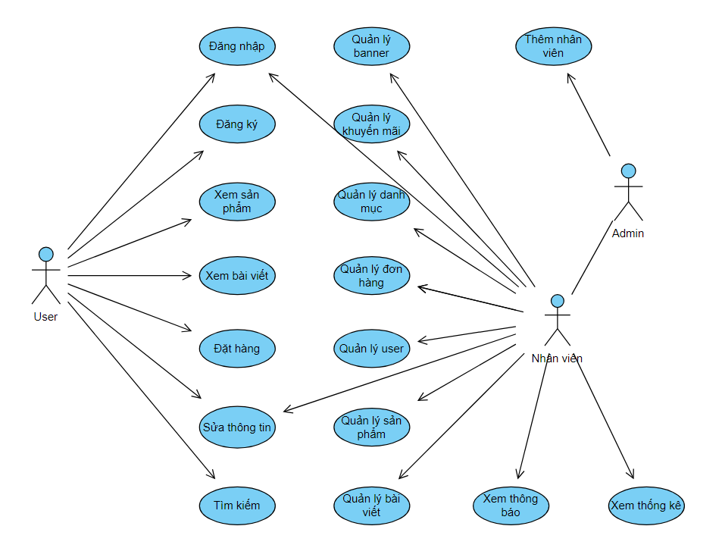

Hình . Biểu đồ usecase tổng quát

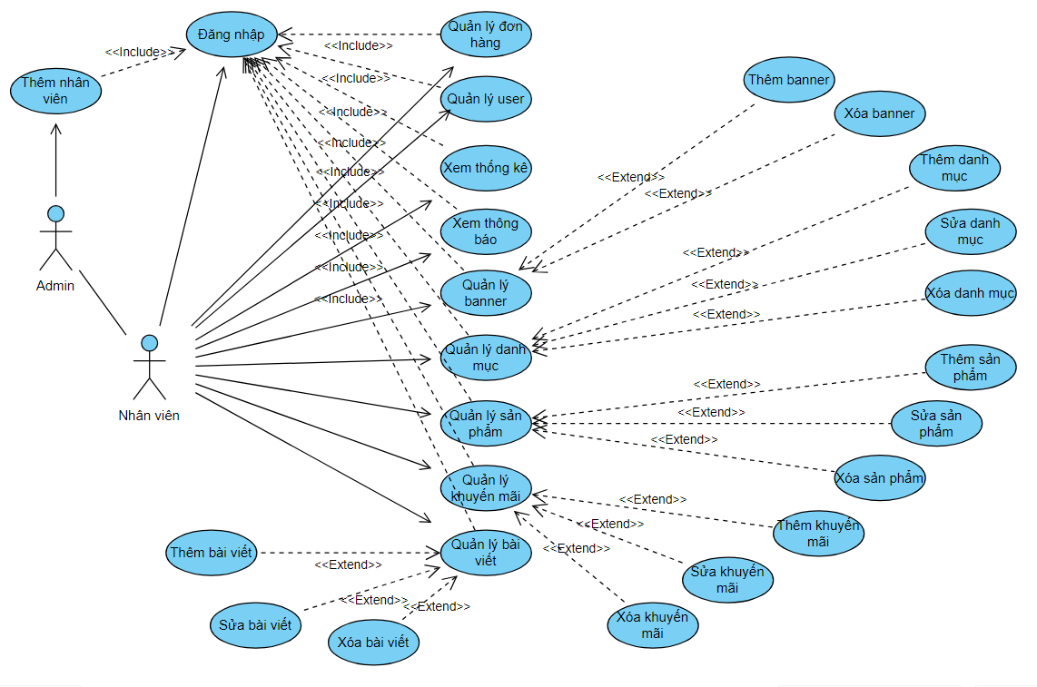

Hình . Biểu đồ usecase phân rã cho admin

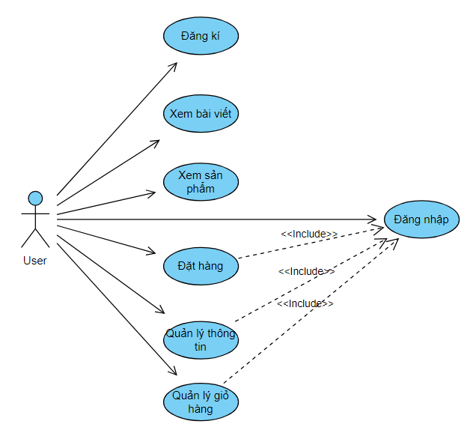

Hình . Biểu đồ usecase phân rã cho user

### 2.2.2 Biểu đồ trình tự

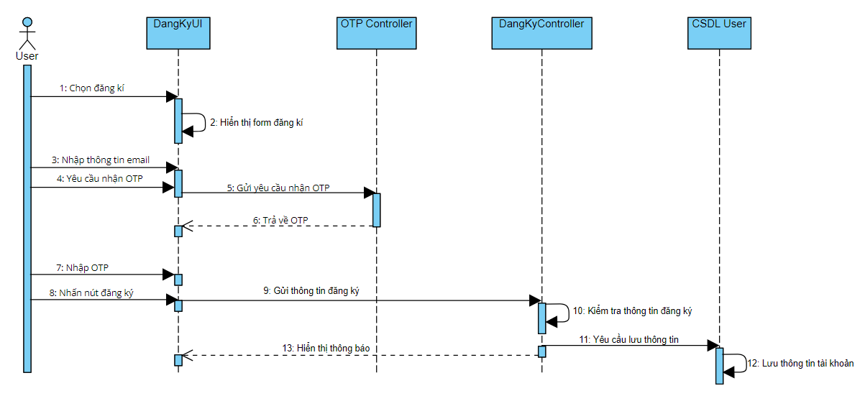

Hình . Biểu đồ trình tự đăng ký

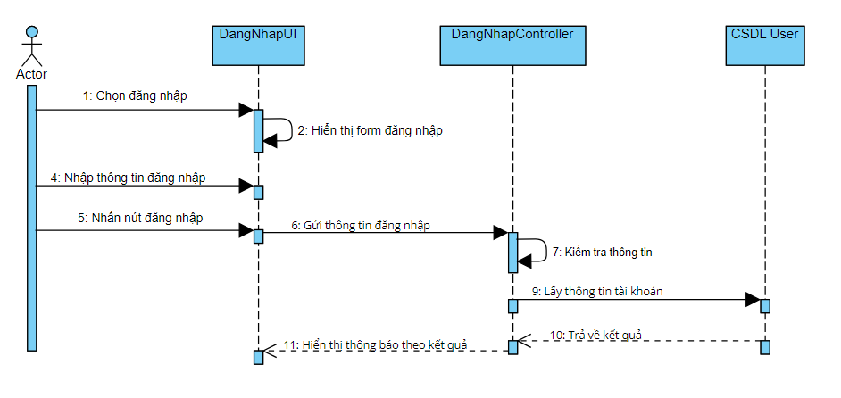

Hình . Biểu đồ trình tự đăng nhập

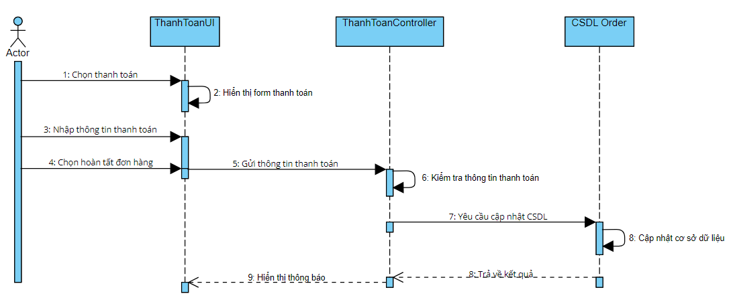

Hình . Biểu đồ trình tự thanh toán

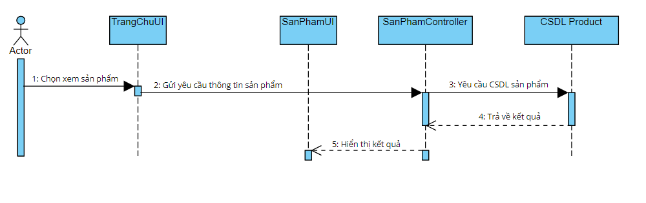

Hình . Biểu đồ trình xem sản phẩm

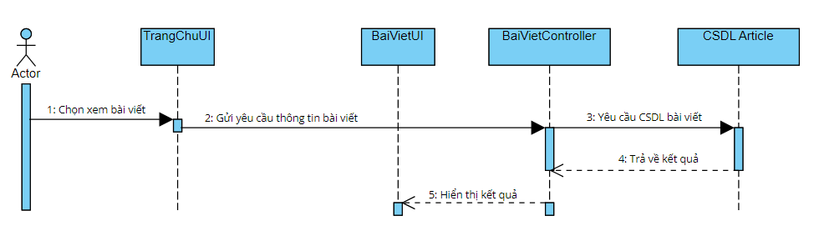

Hình . Biểu đồ trình tự xem bài viết

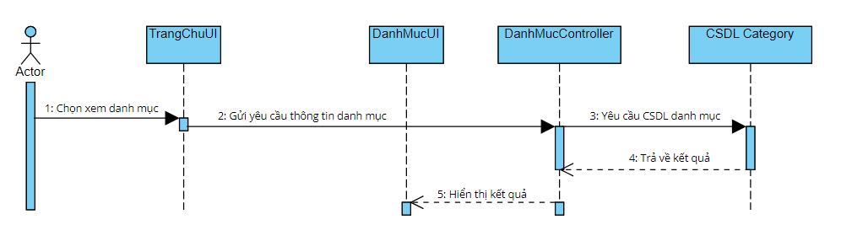

Hình . Biểu đồ trình tự xem danh mục

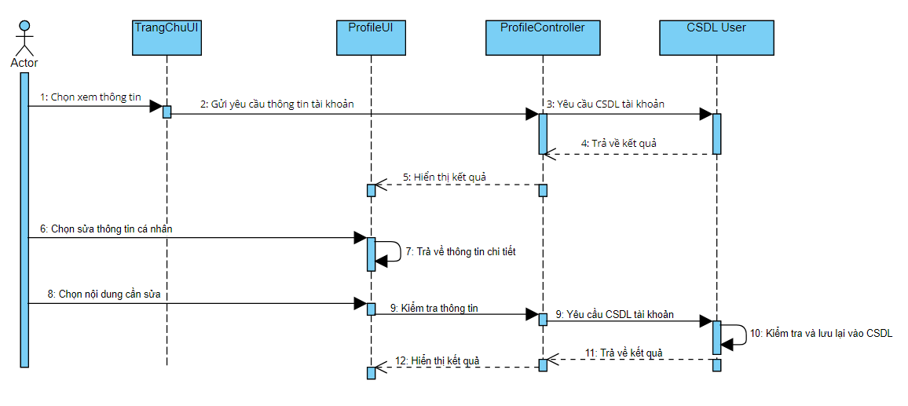

Hình . Biểu đồ trình tự xem, sửa thông tin tài khoản

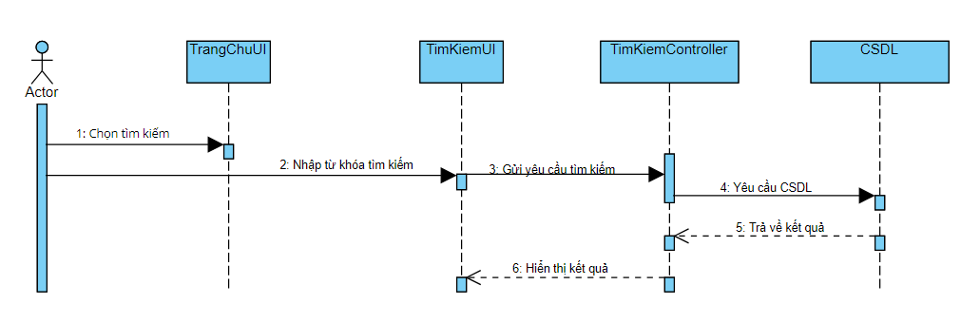

Hình . Biểu đồ trình tự tìm kiếm

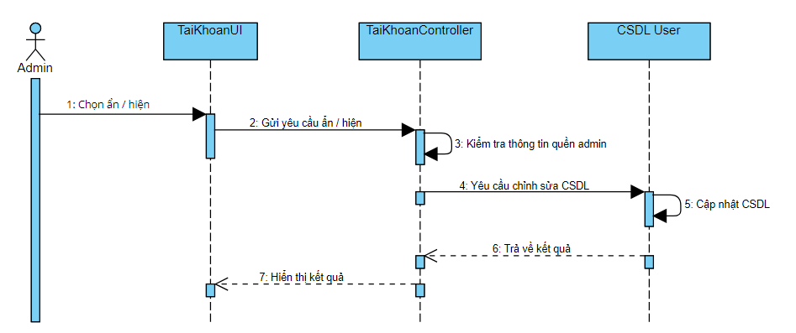

Hình . Biểu đồ trình tự ẩn / hiện tài khoản

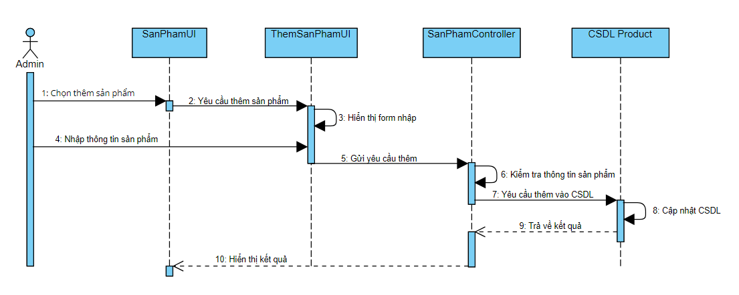

Hình . Biểu đồ trình tự thêm sản phẩm

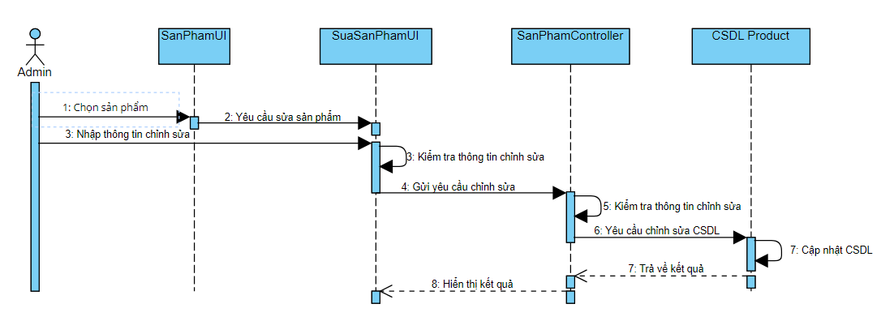

Hình . Biểu đồ trình tự sửa sản phẩm

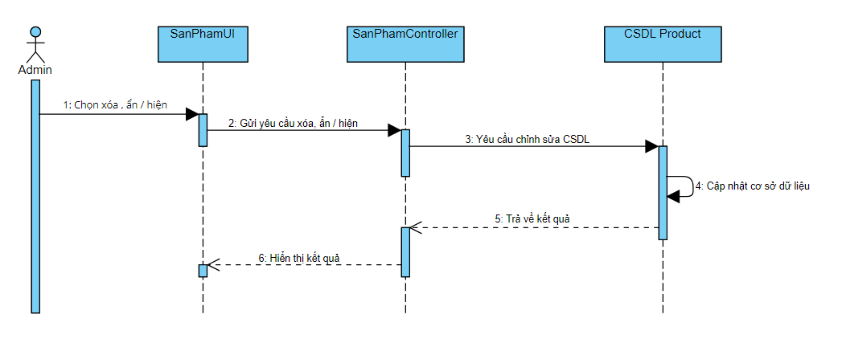

Hình . Biểu đồ trình tự xóa, ẩn / hiện sản phẩm

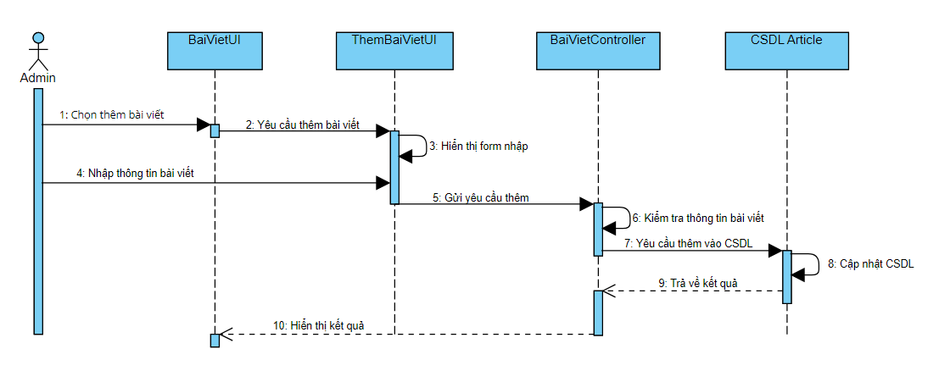

Hình . Biểu đồ trình tự thêm bài viết

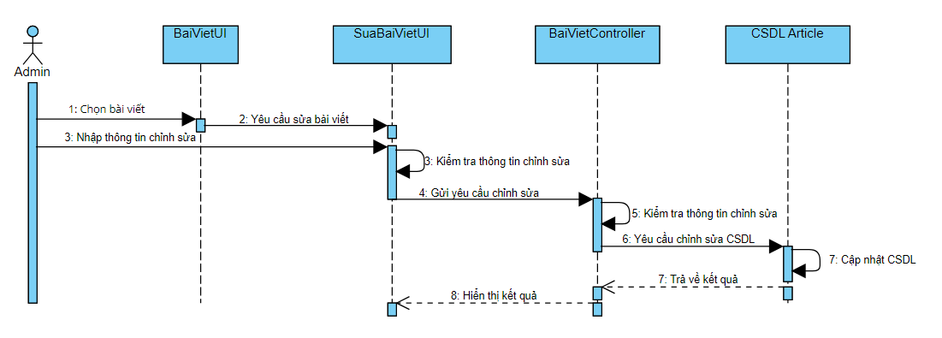

Hình . Biểu đồ trình tự sửa bài viết

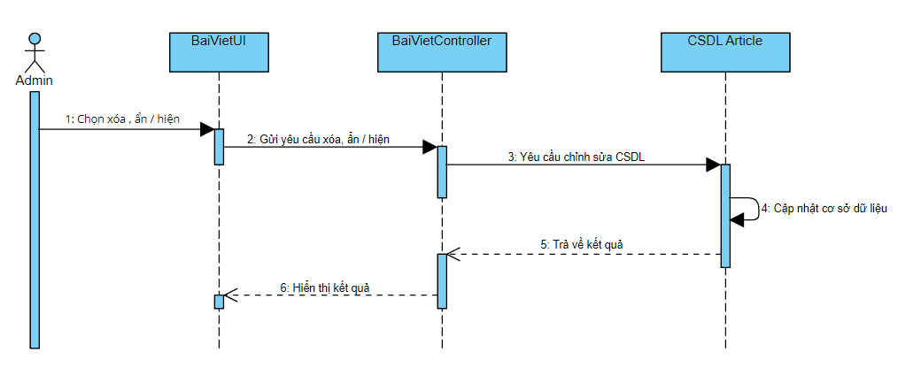

Hình .Biểu đồ trình tự xóa, ẩn / hiện bài viết

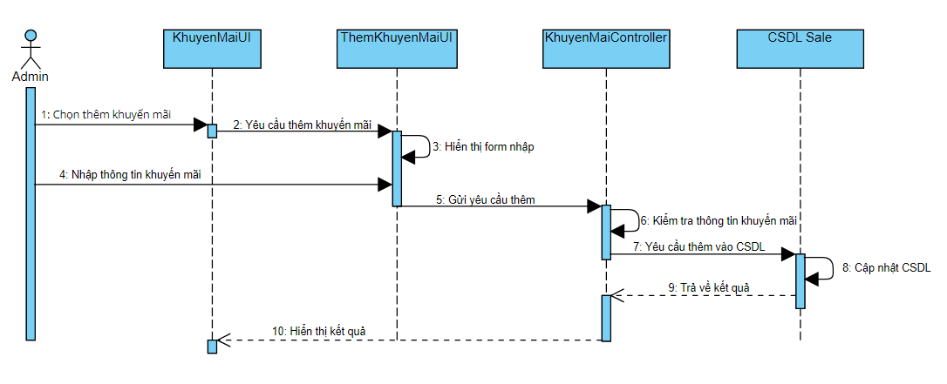

Hình . Biểu đồ trình tự thêm khuyến mãi

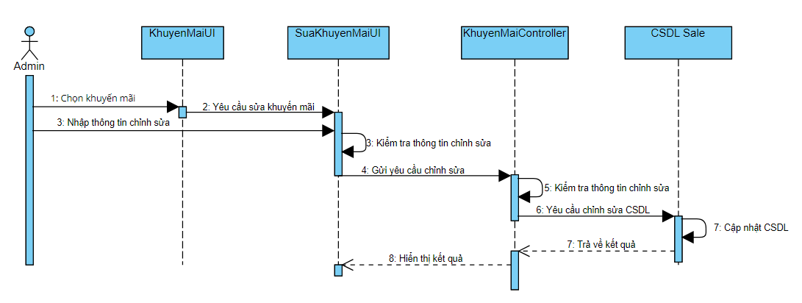

Hình .Biểu đồ trình tự sửa khuyến mãi

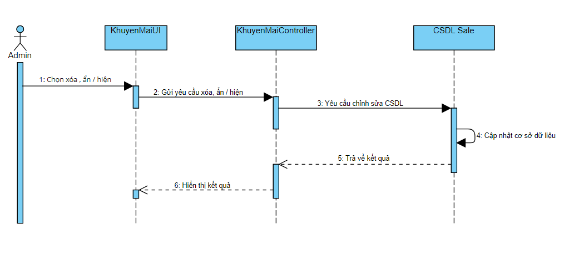

Hình . Biểu đồ trình tự xóa, ẩn / hiện khuyến mãi

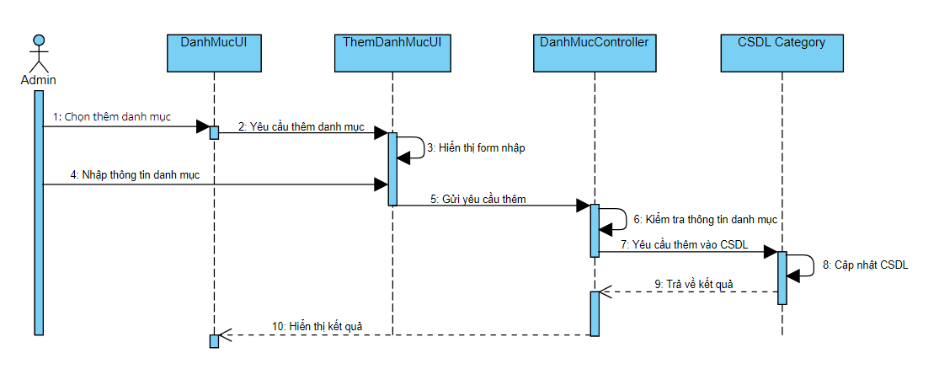

Hình . Biểu đồ trình tự thêm danh mục

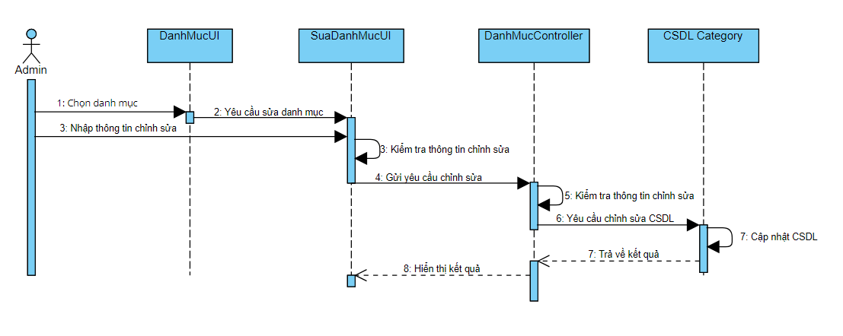

Hình . Biểu đồ trình tự sửa danh mục

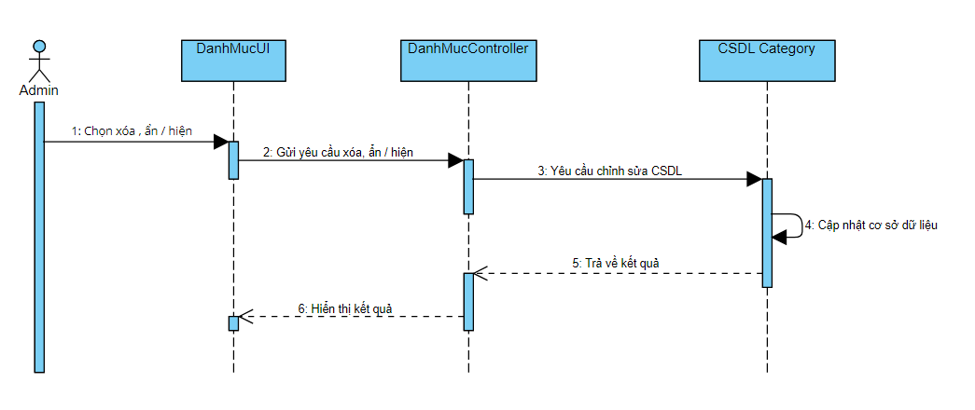

Hình . Biểu đồ trình tự xóa, ẩn / hiện danh mục

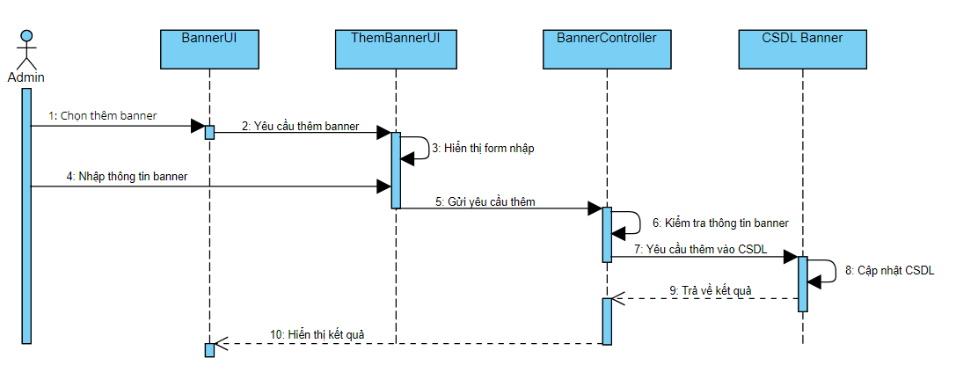

Hình . Biểu đồ trình tự thêm banner

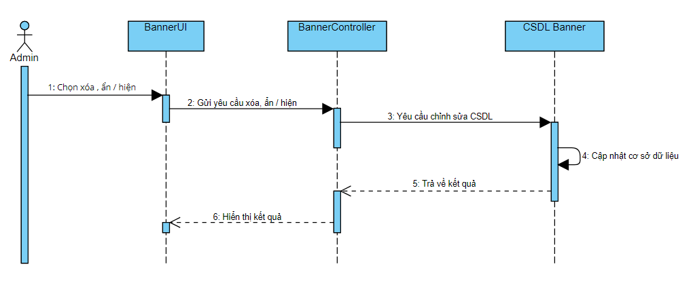

Hình . Biểu đồ trình tự xóa, ẩn / hiện banner

### 2.2.3 Mô tả các usecase của hệ thống

### 2.2.3.1 Use case

### 

|  |  |  |  |
| --- | --- | --- | --- |
| **STT** | **Tác Nhân** | **Mô tả Tác Nhân** | **Chức năng** |
| **1** | **Admin** | **Admin** | * Đăng nhập vào hệ thống * Quản lý đơn hàng * Quản lý tài khoản * Quản lý sản phẩm * Quản lý danh mục * Quản lý khuyến mãi * Quản lý bài viết * Quản lý banner * Xem thông báo * Xem thống kê * Thêm mới nhân viên |
| **2** | **User** | **Khách hàng** | * Đăng ký * Đăng nhập * Xem sản phẩm * Quản lý thông tin cá nhân * Quản lý giỏ hàng * Thanh toán * Xem bài viết * Quản lý đơn hàng |
| **3** | **Employee** | **Nhân viên** | * Đăng nhập vào hệ thống * Quản lý đơn hàng * Quản lý tài khoản * Quản lý sản phẩm * Quản lý danh mục * Quản lý khuyến mãi * Quản lý bài viết * Quản lý banner * Xem thông báo * Xem thống kê |

** Admin và Employee sẽ có cùng mô tả tác nhân là Người quản trị

#### Bảng . Usecase tổng quan

2.2.3.2 Đặc tả usecase

|  |  |
| --- | --- |
| Mã use case | UC1 |
| Tên use case | Đăng nhập |
| Tác nhân chính | Người quản trị, Nhân viên |
| Mức | 1 |
| Người chịu trách nhiệm | Admin |
| Tiền điều kiện | - Người quản trị và khách hàng đã có tài khoản trong hệ thống  -Thiết bị được kết nối internet |
| Đảm bảo tối thiểu | Thông báo lỗi và quay lại bước trước |
| Đảm bảo thành công | Đăng nhập thành công |
| Kích hoạt | Người dùng (Admin, nhân viên, khách hàng) chọn chức năng đăng nhập |
| Chuỗi sự kiện chính:   1. Tại trang chủ của trang web, người dùng click chọn “Đăng nhập” 2. Hệ thống hiển thị giao diện form đăng nhập 3. Khách hàng nhập dữ liệu trong form đăng nhập và click “Đăng nhập” 4. Hệ thống xác thực dữ liệu thành công và cho phép người dùng truy cập. 5. Hiển thị giao diện chính sau khi đăng nhập | |
| Ngoại lệ:  - Tại bất kỳ bước nào nếu bị mất kết nối tới server sẽ tự động thoát khỏi chức năng và quay lại giao diện trước đó  - Tại bước 3, khi nhập sai thông tin đăng nhập, hệ thống sẽ thông báo lỗi đăng nhập | |

#### Bảng . Usecase đăng nhập

|  |  |
| --- | --- |
| Mã use case | UC2 |
| Tên use case | Đăng ký |
| Tác nhân chính | Khách hàng |
| Mức | 1 |
| Người chịu trách nhiệm | Admin |
| Tiền điều kiện | Thiết bị được kết nối internet |
| Đảm bảo tối thiểu | Thông báo lỗi và quay lại bước trước |
| Đảm bảo thành công | Đăng ký thành công |
| Kích hoạt | Khách hàng chọn chức năng đăng ký |
| Chuỗi sự kiện chính:   1. Tại trang chủ của trang web, người dùng click chọn “Đăng ký” 2. Hệ thống hiển thị giao diện form đăng ký 3. Khách hàng nhập dữ liệu trong form đăng ký và nhấn “Đăng ký” 4. Chuyển sang giao diện đăng nhập | |
| Ngoại lệ:  - Tại bất kỳ bước nào nếu bị mất kết nối tới server sẽ tự động thoát khỏi chức năng và quay lại giao diện trước đó  - Tại bước 3 khi khách hàng cung cấp thông tin nhập và hệ thống xác định rằng thông tin này không hợp lệ hoặc không đúng định dạng, hệ thống sẽ tự động hiển thị một thông báo lỗi. Thông báo này sẽ thông báo cho khách hàng về sự không hợp lệ của thông tin đã nhập và yêu cầu họ cung cấp thông tin chính xác và đúng định dạng. | |

#### Bảng . Usecase đăng ký

|  |  |
| --- | --- |
| Mã use case | UC3 |
| Tên use case | Quản lý tài khoản |
| Tác nhân chính | Người quản trị |
| Mức | 2 |
| Người chịu trách nhiệm | Người quản trị |
| Tiền điều kiện | -Thiết bị của Người quản trị được kết nối internet  - Người quản trị đăng nhập vào trang web quản trị |
| Đảm bảo tối thiểu | Thông báo lỗi và quay lại bước trước |
| Đảm bảo thành công | Vào giao diện quản lý tài khoản |
| Kích hoạt | Người quản trị chọn chức năng quản lý tài khoản |
| Chuỗi sự kiện chính:   1. Hệ thống hiển thị giao diện quản lý tài khoản 2. Người quản trị có thể tìm kiếm, xem, click chọn khóa hoặc mở khóa tài khoản 3. Hệ thống xác thực dữ liệu thành công 4. Hệ thống sẽ cập nhật thông tin tài khoản vào csdl 5. Hệ thống hiển thị giao diện quản lý tài khoản | |
| Ngoại lệ:  - Tại bất kỳ bước nào nếu bị mất kết nối tới server sẽ tự động thoát khỏi chức năng và thông báo yêu cầu đăng nhập lại  - Tại bước 2, hệ thống sẽ xác thực quyền quản trị nếu là Admin thì có thể thao tác với các tài khoản Nhân viên và Khách hàng, nếu là Nhân viên thì có thể thao tác với các tài khoản Khách hàng | |

#### Bảng . Usecase quản lý khách hàng

|  |  |
| --- | --- |
| Mã use case | UC4 |
| Tên use case | Quản lý đơn hàng |
| Tác nhân chính | Người quản trị |
| Mức | 2 |
| Người chịu trách nhiệm | Người quản trị |
| Tiền điều kiện | -Thiết bị được kết nối internet  - Người quản trị đăng nhập vào trang web |
| Đảm bảo tối thiểu | Thông báo lỗi và quay lại bước trước |
| Đảm bảo thành công | Vào giao diện quản lý đơn hàng |
| Kích hoạt | Người quản trị chọn chức năng quản lý đơn hàng |
| Chuỗi sự kiện chính:   1. Người quản trị chọn chức năng quản lý đơn hàng 2. Hệ thống hiển thị danh sách đơn hàng 3. Người quản trị có thể tìm kiếm, xem chi tiết đơn hàng, sửa thông tin đơn hàng 4. Hệ thống sẽ cập nhật thông tin vào csdl 5. Hệ thống hiển thị giao diện quản lý đơn hàng | |
| Ngoại lệ:  - Tại bất kỳ bước nào nếu bị mất kết nối tới server sẽ tự động thoát khỏi chức năng và thông báo yêu cầu đăng nhập lại.  - Tại bước 3, khi chọn sửa thông tin đơn hàng nếu đơn hàng có trạng thái chờ xác nhận, đã xác nhận thì vào giao diện sửa thông tin đơn hàng, nếu không thì hiện thông báo lỗi. | |

#### Bảng . Usecase quản lý đơn hàng

|  |  |
| --- | --- |
| Mã use case | UC5 |
| Tên use case | Quản lý trạng thái đơn hàng |
| Tác nhân chính | Người quản trị |
| Mức | 2 |
| Người chịu trách nhiệm | Người quản trị |
| Tiền điều kiện | -Thiết bị được kết nối internet  - Người quản trị đăng nhập vào trang web |
| Đảm bảo tối thiểu | Thông báo lỗi và quay lại bước trước |
| Đảm bảo thành công | Vào giao diện chi tiết đơn hàng |
| Kích hoạt | Người quản trị chọn chức năng xem chi tiết đơn hàng |
| Chuỗi sự kiện chính:   1. Người quản trị chọn xem chi tiết đơn hàng 2. Hệ thống hiển thị chi tiết đơn hàng 3. Người quản trị có thể chỉnh sửa trạng thái đơn hàng 4. Hệ thống thông báo xác nhận 5. Người quản trị chọn xác nhận 6. Hệ thống kiểm tra dữ liệu và cập nhật thông tin lên CSDL 7. Hệ thống hiển thị giao diện chi tiết đơn hàng | |
| Ngoại lệ:  - Tại bất kỳ bước nào nếu bị mất kết nối tới server sẽ tự động thoát khỏi chức năng và thông báo yêu cầu đăng nhập lại  - Tại bước 3, nếu đơn hàng có trạng thái đang giao khi người dùng cập nhật thành đã giao thì yêu cầu nhập ngày giao | |

#### Bảng . Usecase quản lý trạng thái đơn hàng

|  |  |
| --- | --- |
| Mã use case | UC6 |
| Tên use case | Xem thống kê |
| Tác nhân chính | Người quản trị |
| Mức | 2 |
| Người chịu trách nhiệm | Người quản trị |
| Tiền điều kiện | -Thiết bị được kết nối internet  - Người quản trị đăng nhập vào trang web quản trị |
| Đảm bảo tối thiểu | Thông báo lỗi và quay lại bước trước |
| Đảm bảo thành công | Vào giao diện thống kê |
| Kích hoạt | Người quản trị chọn chức năng tổng quan |
| Chuỗi sự kiện chính:   1. Người quản trị chọn tổng quan 2. Hệ thống hiển thị giao diện thống kê 3. Hệ thống yêu cầu dữ liệu từ CSDL 4. Hệ thống hiển thị thống kê | |
| Ngoại lệ:  - Tại bất kỳ bước nào nếu bị mất kết nối tới server sẽ tự động thoát khỏi chức năng và thông báo yêu cầu đăng nhập lại | |

#### Bảng . Usecase thống kê

|  |  |
| --- | --- |
| Mã use case | UC7 |
| Tên use case | Xem sản phẩm |
| Tác nhân chính | Khách hàng |
| Mức | 1 |
| Người chịu trách nhiệm | Người quản trị |
| Tiền điều kiện | Thiết bị được kết nối internet |
| Đảm bảo tối thiểu | Thông báo lỗi và quay lại bước trước |
| Đảm bảo thành công | Vào giao diện sản phẩm |
| Kích hoạt | Khách hàng chọn chức năng xem sản phẩm |
| Chuỗi sự kiện chính:   1. Khách hàng chọn chức năng xem danh sách sản phẩm 2. Hệ thống yêu cầu CSDL về danh sách sản phẩm 3. Hệ thống hiển thị thông tin danh sách sản phẩm | |
| Ngoại lệ:  - Tại bất kỳ bước nào nếu bị mất kết nối tới server sẽ tự động thoát khỏi chức năng và quay lại giao diện trước đó | |

#### Bảng . Usecase xem sản phẩm

|  |  |
| --- | --- |
| Mã use case | UC8 |
| Tên use case | Xem bài viết |
| Tác nhân chính | Khách hàng |
| Mức | 1 |
| Người chịu trách nhiệm | Người quản trị |
| Tiền điều kiện | - Thiết bị được kết nối internet  - Người quản trị đăng nhập vào trang web |
| Đảm bảo tối thiểu | -Thông báo lỗi và quay lại bước trước |
| Kích hoạt | Khách hàng chọ chức năng xem bài viết |
| Chuỗi sự kiện chính:   1. Khách hàng chọn chức năng xem bài viết 2. Hệ thống yêu cầu về danh sách bài viết 3. Hệ thống hiển thị thông tin về bài viết | |
| Ngoại lệ:  - Tại bất kỳ bước nào nếu bị mất kết nối tới server sẽ tự động thoát khỏi chức năng và quay lại giao diện trước đó | |

#### Bảng . Usecase bài viết

|  |  |
| --- | --- |
| Mã use case | UC9 |
| Tên use case | Quản lý sản phẩm |
| Tác nhân chính | Người quản trị |
| Mức | 2 |
| Người chịu trách nhiệm | Người quản trị |
| Tiền điều kiện | - Thiết bị được kết nối internet  - Người quản trị truy cập vào trang web |
| Đảm bảo tối thiểu | - Thông báo lỗi và quay lại bước trước |
| Đảm bảo thành công | Vào giao diện quản lý sản phẩm |
| Kích hoạt | Người quản trị chọn chức năng quản lý sản phẩm |
| Chuỗi sự kiện chính:   1. Người quản trị chọn chức năng quản lý sản phẩm 2. Hệ thống hiển thị giao diện quản lý sản phẩm 3. Người quản trị có thể ẩn, hiện, xem chi tiết, thêm, sửa, xóa, tìm kiếm sản phẩm 4. Hệ thống yêu cầu CSDL danh sách sản phẩm 5. Hệ thống hiển thị thông tin danh sách sản phẩm | |
| Ngoại lệ:  - Tại bất kỳ bước nào nếu bị mất kết nối tới server sẽ tự động thoát khỏi chức năng và thống báo yêu cầu đăng nhập lại  - Tại bước 3, khi Người quản trị chọn xóa sản phẩm sẽ hiện thông báo xác nhận xóa | |

#### Bảng . Usecase quản lý sản phẩm

|  |  |
| --- | --- |
| Mã use case | UC10 |
| Tên use case | Quản lý danh mục |
| Tác nhân chính | Người quản trị |
| Mức | 2 |
| Người chịu trách nhiệm | Người quản trị |
| Tiền điều kiện | - Thiết bị được kết nối internet  - Người quản trị đăng nhập vào trang web |
| Đảm bảo tối thiểu | Thông báo lỗi và quay lại bước trước |
| Đảm bảo thành công | Vào giao diện quản lý danh mục |
| Kích hoạt | Người quản trị chọn chức năng quản lý danh mục |
| Chuỗi sự kiện chính:   1. Người quản trị chọn chức năng quản lý danh mục 2. Hệ thống hiển thị danh sách danh mục 3. Người quản trị có thể xem chi tiết, thêm, sửa, xóa, tìm kiếm, ẩn, hiện danh mục 4. Hệ thống yêu cầu CSDL danh sách danh mục 5. Hệ thống hiển thị danh sách danh mục | |
| Ngoại lệ:  - Tại bất kỳ bước nào nếu bị mất kết nối tới server sẽ tự động thoát khỏi chức năng và thông báo yêu cầu đăng nhập lại  - Tại bước 3, khi Người quản trị chọn xóa danh mục sẽ hiện thông báo xác nhận xóa | |

#### Bảng . Usecase quản lý danh mục

|  |  |
| --- | --- |
| Mã use case | UC11 |
| Tên use case | Quản lý khuyến mãi |
| Tác nhân chính | Người quản trị |
| Mức | 2 |
| Người chịu trách nhiệm | Người quản trị |
| Tiền điều kiện | - Thiết bị được kết nối internet  - Người quản trị đăng nhập vào trang web |
| Đảm bảo tối thiểu | Thông báo lỗi và quay lại bước trước |
| Đảm bảo thành công | Vào giao diện quản lý khuyến mãi |
| Kích hoạt | Người quản trị chọn chức năng quản lý khuyến mãi |
| Chuỗi sự kiện chính:   1. Người quản trị chọn chức năng quản lý khuyến mãi 2. Hệ thống hiển thị danh sách khuyến mãi 3. Người quản trị có thể xem chi tiết, thêm, sửa, xóa, tìm kiếm, ẩn, hiện khuyến mãi 4. Hệ thống yêu cầu CSDL danh sách khuyến mãi 5. Hệ thống hiển thị danh sách khuyến mãi | |
| Ngoại lệ:  - Tại bất kỳ bước nào nếu bị mất kết nối tới server sẽ tự động thoát khỏi chức năng và thông báo yêu cầu đăng nhập lại  - Tại bước 3, khi Người quản trị chọn xóa khuyến mãi sẽ hiện thông báo xác nhận xóa | |

#### Bảng . Usecase quản lý khuyến mãi

|  |  |
| --- | --- |
| Mã use case | UC12 |
| Tên use case | Quản lý banner |
| Tác nhân chính | Người quản trị |
| Mức | 2 |
| Người chịu trách nhiệm | Người quản trị |
| Tiền điều kiện | - Thiết bị được kết nối internet  - Người quản trị truy cập vào trang web |
| Đảm bảo tối thiểu | - Thông báo lỗi và quay lại bước trước |
| Đảm bảo thành công | Vào trang quản lý banner |
| Kích hoạt | Người quản trị chọn chức năng quản lý banner |
| Chuỗi sự kiện chính:   1. Người quản trị chọn chức năng quản lý banner 2. Hệ thống hiển thị danh sách banner 3. Người quản trị có thể xem chi tiết, xóa, ẩn, hiện, thêm mới baner 4. Hệ thống yêu cầu CSDL danh sách banner 5. Hệ thống hiển thị danh sách banner | |
| Ngoại lệ:  - Tại bất kỳ bước nào nếu bị mất kết nối tới server sẽ tự động thoát khỏi chức năng và thông báo yêu cầu đăng nhập lại  - Tại bước 3, khi Người quản trị chọn xóa banner sẽ hiện thông báo xác nhận xóa | |

#### Bảng . Usecase quản lý banner

|  |  |
| --- | --- |
| Mã use case | UC13 |
| Tên use case | Quản lý bài viết |
| Tác nhân chính | Người quản trị |
| Mức | 2 |
| Người chịu trách nhiệm | Người quản trị |
| Tiền điều kiện | - Thiết bị được kết nối internet  - Người quản trị đăng nhập vào trang web |
| Đảm bảo tối thiểu | - Thông báo lỗi và quay lại bước trước |
| Đảm bảo thành công | Vào giao diện quản lý bài viết |
| Kích hoạt | Người quản trị chọn chức năng quản lý bài viết |
| Chuỗi sự kiện chính:   1. Người quản trị chọn chức năng quản lý bài viết 2. Hệ thống hiển thị danh sách bài viết 3. Người quản trị có thể ẩn, hiện, xem chi tiết, thêm, sửa, xóa, tìm kiếm bài viết 4. Hệ thống yêu cầu CSDL danh sách bài viết 5. Hệ thống hiển thị danh sách bài viết | |
| Ngoại lệ:  - Tại bất kỳ bước nào nếu bị mất kết nối tới server sẽ tự động thoát khỏi chức năng và quay lại giao diện trước đó | |

#### Bảng . Usecase quản lý bài viết

|  |  |
| --- | --- |
| Mã use case | UC14 |
| Tên use case | Đặt hàng |
| Tác nhân chính | Khách hàng |
| Mức | 2 |
| Người chịu trách nhiệm | Người quản trị |
| Tiền điều kiện | - Thiết bị được kết nối internet  - Khách hàng đăng nhập vào trang web |
| Đảm bảo tối thiểu | Thông báo lỗi và quay lại bước trước |
| Đảm bảo thành công | Đặt hàng thành công |
| Kích hoạt | Khách hàng chọn chức năng đặt hàng |
| Chuỗi sự kiện chính:   1. Khách hàng thêm sản phẩm vào giỏ hàng 2. Khách hàng chọn chức năng giỏ hàng rồi thanh toán 3. Hệ thống sẽ kiểm tra CSDL 4. Hệ thống chuyển hướng giao diện thanh toán 5. Khách hàng nhập thông tin giao hàng và phương thức thanh toán 6. Hệ thống kiểm tra và cập nhật vào CSDL 7. Hệ thống hiển thị trạng thái đặt hàng | |
| Ngoại lệ:  - Tại bất kỳ bước nào nếu bị mất kết nối tới server sẽ tự động thoát khỏi chức năng và quay lại giao diện trước đó  - Tại bước 1, nếu khách hàng chưa đăng nhập thì hệ thống sẽ thông báo rồi chuyển hướng đến trang đăng nhập  - Tại bước 2, hệ thống sẽ kiểm tra lại số lượng sản phẩm trong CSDL nếu sản phẩm không có đủ số lượng thì sẽ thông báo lỗi  - Tại bước 5, trong quá trình thanh toán online, khách hàng chọn hủy thanh toán thì hệ thống sẽ chuyển hướng sang giao diện | |

#### Bảng 15. Usecase đặt hàng

#### 

|  |  |
| --- | --- |
| Mã use case | UC15 |
| Tên use case | Thêm sản phẩm |
| Tác nhân chính | Người quản trị |
| Mức | 2 |
| Người chịu trách nhiệm | Người quản trị |
| Tiền điều kiện | - Thiết bị được kết nối internet  - Người quản trị đăng nhập vào trang quản trị |
| Đảm bảo tối thiểu | Thông báo lỗi và quay lại bước trước |
| Đảm bảo thành công | Thêm mới sản phẩm thành công |
| Kích hoạt | Người quản trị chọn chức năng thêm mới sản phẩm |
| Chuỗi sự kiện chính:   1. Người quản trị chọn chức năng thêm mới sản phẩm tại giao diện danh sách sản phẩm 2. Hệ thống chuyển hướng giao diện thêm mới 3. Người quản trị có thể nhập thông tin sản phẩm 4. Người quản trị chọn thêm mới 5. Hệ thống kiểm tra tính hợp lệ của thông tin và cập nhật lên CSDL 6. Hệ thống hiển thị thông tin danh sách sản phẩm đã cập nhật | |
| Ngoại lệ:  - Tại bất kỳ bước nào nếu bị mất kết nối tới server sẽ tự động thoát khỏi chức năng và thống báo yêu cầu đăng nhập lại.  - Tại bước 5, khi nhập thông tin không hợp lệ hệ thống sẽ thông báo lỗi. | |

#### Bảng 16. Usecase thêm sản phẩm

|  |  |
| --- | --- |
| Mã use case | UC16 |
| Tên use case | Sửa sản phẩm |
| Tác nhân chính | Người quản trị |
| Mức | 2 |
| Người chịu trách nhiệm | Người quản trị |
| Tiền điều kiện | - Thiết bị được kết nối internet  - Người quản trị đăng nhập vào trang quản trị |
| Đảm bảo tối thiểu | Thông báo lỗi và quay lại bước trước |
| Đảm bảo thành công | Sửa sản phẩm thành công |
| Kích hoạt | Người quản trị chọn chức năng sửa sản phẩm |
| Chuỗi sự kiện chính:   1. Người quản trị chọn chức năng sửa sản phẩm tại giao diện danh sách sản phẩm 2. Hệ thống chuyển hướng giao diện sửa sản phẩm 3. Người quản trị có thể sửa thông tin sản phẩm 4. Người quản trị chọn cập nhật 5. Hệ thống kiểm tra tính hợp lệ của thông tin và cập nhật lên CSDL 6. Hệ thống hiển thị thông tin sản phẩm đã cập nhật | |
| Ngoại lệ:  - Tại bất kỳ bước nào nếu bị mất kết nối tới server sẽ tự động thoát khỏi chức năng và thống báo yêu cầu đăng nhập lại.  - Tại bước 5, khi nhập thông tin không hợp lệ hệ thống sẽ thông báo lỗi. | |

#### Bảng 17. Usecase sửa sản phẩm

|  |  |
| --- | --- |
| Mã use case | UC17 |
| Tên use case | Xóa, ẩn / hiện sản phẩm |
| Tác nhân chính | Người quản trị |
| Mức | 2 |
| Người chịu trách nhiệm | Người quản trị |
| Tiền điều kiện | - Thiết bị được kết nối internet  - Người quản trị đăng nhập vào trang quản trị |
| Đảm bảo tối thiểu | Thông báo lỗi và quay lại bước trước |
| Đảm bảo thành công | Xóa, ẩn / hiện sản phẩm thành công |
| Kích hoạt | Người quản trị chọn chức năng xóa, ẩn / hiện sản phẩm |
| Chuỗi sự kiện chính:   1. Người quản trị chọn chức năng xóa, ẩn / hiện sản phẩm tại giao diện danh sách sản phẩm 2. Hệ thống hiển thị thông báo xác nhận 3. Người quản trị chọn xác nhận 4. Hệ thống cập nhật lên CSDL 5. Hệ thống hiển thị thông tin danh sách sản phẩm đã cập nhật | |
| Ngoại lệ:  -Tại bất kỳ bước nào nếu bị mất kết nối tới server sẽ tự động thoát khỏi chức năng và thống báo yêu cầu đăng nhập lại. | |

#### Bảng 18. Usecase Xóa sản phẩm

|  |  |
| --- | --- |
| Mã use case | UC18 |
| Tên use case | Thêm danh mục |
| Tác nhân chính | Người quản trị |
| Mức | 2 |
| Người chịu trách nhiệm | Người quản trị |
| Tiền điều kiện | - Thiết bị được kết nối internet  - Người quản trị đăng nhập vào trang quản trị |
| Đảm bảo tối thiểu | Thông báo lỗi và quay lại bước trước |
| Đảm bảo thành công | Thêm mới danh mục thành công |
| Kích hoạt | Người quản trị chọn chức năng thêm mới danh mục |
| Chuỗi sự kiện chính:   1. Người quản trị chọn chức năng thêm mới danh mục tại giao diện danh sách danh mục 2. Hệ thống chuyển hướng giao diện thêm mới 3. Người quản trị có thể nhập thông tin danh mục 4. Người quản trị chọn thêm mới 5. Hệ thống kiểm tra tính hợp lệ của thông tin và cập nhật lên CSDL 6. Hệ thống hiển thị thông tin danh sách danh mục đã cập nhật | |
| Ngoại lệ:  - Tại bất kỳ bước nào nếu bị mất kết nối tới server sẽ tự động thoát khỏi chức năng và thống báo yêu cầu đăng nhập lại.  - Tại bước 5, khi nhập thông tin không hợp lệ hệ thống sẽ thông báo lỗi. | |

#### Bảng 18. Usecase thêm danh mục

|  |  |
| --- | --- |
| Mã use case | UC18 |
| Tên use case | Sửa danh mục |
| Tác nhân chính | Người quản trị |
| Mức | 2 |
| Người chịu trách nhiệm | Người quản trị |
| Tiền điều kiện | - Thiết bị được kết nối internet  - Người quản trị đăng nhập vào trang quản trị |
| Đảm bảo tối thiểu | Thông báo lỗi và quay lại bước trước |
| Đảm bảo thành công | Sửa danh mục thành công |
| Kích hoạt | Người quản trị chọn chức năng sửa danh mục |
| Chuỗi sự kiện chính:   1. Người quản trị chọn chức năng sửa danh mục tại giao diện danh sách danh mục 2. Hệ thống chuyển hướng giao diện sửa danh mục 3. Người quản trị có thể sửa thông tin danh mục 4. Người quản trị chọn cập nhật 5. Hệ thống kiểm tra tính hợp lệ của thông tin và cập nhật lên CSDL 6. Hệ thống hiển thị thông tin danh mục đã cập nhật | |
| Ngoại lệ:  - Tại bất kỳ bước nào nếu bị mất kết nối tới server sẽ tự động thoát khỏi chức năng và thống báo yêu cầu đăng nhập lại.  - Tại bước 5, khi nhập thông tin không hợp lệ hệ thống sẽ thông báo lỗi. | |

#### Bảng 19. Usecase sửa danh mục

|  |  |
| --- | --- |
| Mã use case | UC19 |
| Tên use case | Xóa, ẩn / hiện danh mục |
| Tác nhân chính | Người quản trị |
| Mức | 2 |
| Người chịu trách nhiệm | Người quản trị |
| Tiền điều kiện | - Thiết bị được kết nối internet  - Người quản trị đăng nhập vào trang quản trị |
| Đảm bảo tối thiểu | Thông báo lỗi và quay lại bước trước |
| Đảm bảo thành công | Xóa, ẩn / hiện danh mục thành công |
| Kích hoạt | Người quản trị chọn chức năng xóa, ẩn / hiện danh mục |
| Chuỗi sự kiện chính:   1. Người quản trị chọn chức năng xóa, ẩn / hiện bài viết tại giao diện danh sách danh mục 2. Hệ thống hiển thị thông báo xác nhận 3. Người quản trị chọn xác nhận 4. Hệ thống cập nhật lên CSDL 5. Hệ thống hiển thị thông tin danh sách danh mục đã cập nhật | |
| Ngoại lệ:  - Tại bất kỳ bước nào nếu bị mất kết nối tới server sẽ tự động thoát khỏi chức năng và thống báo yêu cầu đăng nhập lại. | |

#### Bảng 20. Usecase xóa, ẩn / hiện danh mục

|  |  |
| --- | --- |
| Mã use case | UC20 |
| Tên use case | Thêm bài viết |
| Tác nhân chính | Người quản trị |
| Mức | 2 |
| Người chịu trách nhiệm | Người quản trị |
| Tiền điều kiện | - Thiết bị được kết nối internet  - Người quản trị đăng nhập vào trang quản trị |
| Đảm bảo tối thiểu | Thông báo lỗi và quay lại bước trước |
| Đảm bảo thành công | Thêm mới bài viết thành công |
| Kích hoạt | Người quản trị chọn chức năng thêm mới bài viết |
| Chuỗi sự kiện chính:   1. Người quản trị chọn chức năng thêm mới bài viết tại giao diện danh sách bài viết 2. Hệ thống chuyển hướng giao diện thêm mới 3. Người quản trị có thể nhập thông tin bài viết 4. Người quản trị chọn thêm mới 5. Hệ thống kiểm tra tính hợp lệ của thông tin và cập nhật lên CSDL 6. Hệ thống hiển thị thông tin danh sách bài viết đã cập nhật | |
| Ngoại lệ:  - Tại bất kỳ bước nào nếu bị mất kết nối tới server sẽ tự động thoát khỏi chức năng và thống báo yêu cầu đăng nhập lại.  - Tại bước 5, khi nhập thông tin không hợp lệ hệ thống sẽ thông báo lỗi. | |

#### Bảng 21. Usecase thêm bài viết

|  |  |
| --- | --- |
| Mã use case | UC21 |
| Tên use case | Sửa bài viết |
| Tác nhân chính | Người quản trị |
| Mức | 2 |
| Người chịu trách nhiệm | Người quản trị |
| Tiền điều kiện | - Thiết bị được kết nối internet  - Người quản trị đăng nhập vào trang quản trị |
| Đảm bảo tối thiểu | Thông báo lỗi và quay lại bước trước |
| Đảm bảo thành công | Sửa bài viết thành công |
| Kích hoạt | Người quản trị chọn chức năng sửa bài viết |
| Chuỗi sự kiện chính:   1. Người quản trị chọn chức năng sửa bài viết tại giao diện danh sách bài viết 2. Hệ thống chuyển hướng giao diện sửa bài viết 3. Người quản trị có thể sửa thông tin bài viết 4. Người quản trị chọn cập nhật 5. Hệ thống kiểm tra tính hợp lệ của thông tin và cập nhật lên CSDL 6. Hệ thống hiển thị thông tin bài viết đã cập nhật | |
| Ngoại lệ:  - Tại bất kỳ bước nào nếu bị mất kết nối tới server sẽ tự động thoát khỏi chức năng và thống báo yêu cầu đăng nhập lại.  - Tại bước 5, khi nhập thông tin không hợp lệ hệ thống sẽ thông báo lỗi. | |

#### Bảng 22. Usecase sửa bài viết

|  |  |
| --- | --- |
| Mã use case | UC22 |
| Tên use case | Xóa, ẩn / hiện bài viết |
| Tác nhân chính | Người quản trị |
| Mức | 2 |
| Người chịu trách nhiệm | Người quản trị |
| Tiền điều kiện | - Thiết bị được kết nối internet  - Người quản trị đăng nhập vào trang quản trị |
| Đảm bảo tối thiểu | Thông báo lỗi và quay lại bước trước |
| Đảm bảo thành công | Xóa, ẩn / hiện bài viết thành công |
| Kích hoạt | Người quản trị chọn chức năng xóa, ẩn / hiện bài viết |
| Chuỗi sự kiện chính:   1. Người quản trị chọn chức năng xóa, ẩn / hiện bài viết tại giao diện danh sách bài viết 2. Hệ thống hiển thị thông báo xác nhận 3. Người quản trị chọn xác nhận 4. Hệ thống cập nhật lên CSDL 5. Hệ thống hiển thị thông tin danh sách bài viết đã cập nhật | |
| Ngoại lệ:  - Tại bất kỳ bước nào nếu bị mất kết nối tới server sẽ tự động thoát khỏi chức năng và thống báo yêu cầu đăng nhập lại. | |

#### Bảng 23.Usecase xóa, ẩn / hiện bài viết

|  |  |
| --- | --- |
| Mã use case | UC23 |
| Tên use case | Thêm khuyến mãi |
| Tác nhân chính | Người quản trị |
| Mức | 2 |
| Người chịu trách nhiệm | Người quản trị |
| Tiền điều kiện | - Thiết bị được kết nối internet  - Người quản trị đăng nhập vào trang quản trị |
| Đảm bảo tối thiểu | Thông báo lỗi và quay lại bước trước |
| Đảm bảo thành công | Thêm mới khuyến mãi thành công |
| Kích hoạt | Người quản trị chọn chức năng thêm mới khuyến mãi |
| Chuỗi sự kiện chính:   1. Người quản trị chọn chức năng thêm mới khuyến mãi tại giao diện danh sách khuyến mãi 2. Hệ thống chuyển hướng giao diện thêm mới 3. Người quản trị có thể nhập thông tin khuyến mãi 4. Người quản trị chọn thêm mới 5. Hệ thống kiểm tra tính hợp lệ của thông tin và cập nhật lên CSDL 6. Hệ thống hiển thị thông tin danh khuyến mãi viết đã cập nhật | |
| Ngoại lệ:  - Tại bất kỳ bước nào nếu bị mất kết nối tới server sẽ tự động thoát khỏi chức năng và thống báo yêu cầu đăng nhập lại.  - Tại bước 5, khi nhập thông tin không hợp lệ hệ thống sẽ thông báo lỗi. | |

#### Bảng 24. Usecase thêm mới khuyến mãi

|  |  |
| --- | --- |
| Mã use case | UC24 |
| Tên use case | Sửa khuyến mãi |
| Tác nhân chính | Người quản trị |
| Mức | 2 |
| Người chịu trách nhiệm | Người quản trị |
| Tiền điều kiện | - Thiết bị được kết nối internet  - Người quản trị đăng nhập vào trang quản trị |
| Đảm bảo tối thiểu | Thông báo lỗi và quay lại bước trước |
| Đảm bảo thành công | Sửa khuyến mãi thành công |
| Kích hoạt | Người quản trị chọn chức năng sửa khuyến mãi |
| Chuỗi sự kiện chính:   1. Người quản trị chọn chức năng sửa khuyến mãi tại giao diện danh sách khuyến mãi 2. Hệ thống chuyển hướng giao diện sửa khuyến mãi 3. Người quản trị có thể sửa thông tin khuyến mãi 4. Người quản trị chọn cập nhật 5. Hệ thống kiểm tra tính hợp lệ của thông tin và cập nhật lên CSDL 6. Hệ thống hiển thị thông tin khuyến mãi đã cập nhật | |
| Ngoại lệ:  - Tại bất kỳ bước nào nếu bị mất kết nối tới server sẽ tự động thoát khỏi chức năng và thống báo yêu cầu đăng nhập lại.  - Tại bước 5, khi nhập thông tin không hợp lệ hệ thống sẽ thông báo lỗi. | |

#### Bảng 25. Usecase sửa khuyến mãi

|  |  |
| --- | --- |
| Mã use case | UC25 |
| Tên use case | Xóa, ẩn / hiện khuyến mãi |
| Tác nhân chính | Người quản trị |
| Mức | 2 |
| Người chịu trách nhiệm | Người quản trị |
| Tiền điều kiện | - Thiết bị được kết nối internet  - Người quản trị đăng nhập vào trang quản trị |
| Đảm bảo tối thiểu | Thông báo lỗi và quay lại bước trước |
| Đảm bảo thành công | Xóa, ẩn / hiện khuyến mãi thành công |
| Kích hoạt | Người quản trị chọn chức năng xóa, ẩn / hiện khuyến mãi |
| Chuỗi sự kiện chính:   1. Người quản trị chọn chức năng xóa, ẩn / hiện khuyến mãi tại giao diện danh sách khuyến mãi 2. Hệ thống hiển thị thông báo xác nhận 3. Người quản trị chọn xác nhận 4. Hệ thống cập nhật lên CSDL 5. Hệ thống hiển thị thông tin danh sách khuyến mãi đã cập nhật | |
| Ngoại lệ:  -Tại bất kỳ bước nào nếu bị mất kết nối tới server sẽ tự động thoát khỏi chức năng và thống báo yêu cầu đăng nhập lại. | |

#### Bảng 26. Usecase xóa, ẩn / hiện khuyến mãi

|  |  |
| --- | --- |
| Mã use case | UC26 |
| Tên use case | Thêm banner |
| Tác nhân chính | Người quản trị |
| Mức | 2 |
| Người chịu trách nhiệm | Người quản trị |
| Tiền điều kiện | - Thiết bị được kết nối internet  - Người quản trị đăng nhập vào trang quản trị |
| Đảm bảo tối thiểu | Thông báo lỗi và quay lại bước trước |
| Đảm bảo thành công | Thêm mới banner thành công |
| Kích hoạt | Người quản trị chọn chức năng thêm mới banner |
| Chuỗi sự kiện chính:   1. Người quản trị chọn chức năng thêm mới banner tại giao diện danh sách banner 2. Hệ thống chuyển hướng giao diện thêm mới 3. Người quản trị có thể nhập thông tin banner 4. Người quản trị chọn thêm mới 5. Hệ thống kiểm tra tính hợp lệ của thông tin và cập nhật lên CSDL 6. Hệ thống hiển thị thông tin danh sách banner đã cập nhật | |
| Ngoại lệ:  - Tại bất kỳ bước nào nếu bị mất kết nối tới server sẽ tự động thoát khỏi chức năng và thống báo yêu cầu đăng nhập lại.  - Tại bước 5, khi nhập thông tin không hợp lệ hệ thống sẽ thông báo lỗi. | |

#### Bảng 27. Usecase thêm banner

|  |  |
| --- | --- |
| Mã use case | UC27 |
| Tên use case | Xóa, ẩn / hiện banner |
| Tác nhân chính | Người quản trị |
| Mức | 2 |
| Người chịu trách nhiệm | Người quản trị |
| Tiền điều kiện | - Thiết bị được kết nối internet  - Người quản trị đăng nhập vào trang quản trị |
| Đảm bảo tối thiểu | Thông báo lỗi và quay lại bước trước |
| Đảm bảo thành công | Xóa, ẩn / hiện banner thành công |
| Kích hoạt | Người quản trị chọn chức năng xóa, ẩn / hiện banner |
| Chuỗi sự kiện chính:   1. Người quản trị chọn chức năng xóa, ẩn / hiện banner tại giao diện danh sách banner 2. Hệ thống hiển thị thông báo xác nhận 3. Người quản trị chọn xác nhận 4. Hệ thống cập nhật lên CSDL 5. Hệ thống hiển thị thông tin danh sách banner đã cập nhật | |
| Ngoại lệ:  - Tại bất kỳ bước nào nếu bị mất kết nối tới server sẽ tự động thoát khỏi chức năng và thống báo yêu cầu đăng nhập lại. | |

#### Bảng 28. Usecase xóa, ẩn / hiện banner

|  |  |
| --- | --- |
| Mã use case | UC28 |
| Tên use case | Thêm nhân viên |
| Tác nhân chính | Admin |
| Mức | 2 |
| Người chịu trách nhiệm | Admin |
| Tiền điều kiện | - Thiết bị được kết nối internet  - Admin đăng nhập vào trang quản trị |
| Đảm bảo tối thiểu | Thông báo lỗi và quay lại bước trước |
| Đảm bảo thành công | Thêm mới nhân viên thành công |
| Kích hoạt | Admin chọn chức năng thêm mới nhân viên |
| Chuỗi sự kiện chính:   1. Admin chọn chức năng thêm mới nhân viên tại giao diện danh sách tài khoản 2. Hệ thống chuyển hướng giao diện thêm mới 3. Admin có thể nhập thông tin nhân viên 4. Admin chọn thêm mới 5. Hệ thống kiểm tra tính hợp lệ của thông tin và cập nhật lên CSDL 6. Hệ thống hiển thị thông tin tài khoản đã cập nhật | |
| Ngoại lệ:  - Tại bất kỳ bước nào nếu bị mất kết nối tới server sẽ tự động thoát khỏi chức năng và thống báo yêu cầu đăng nhập lại.  - Tại bước 5, khi nhập thông tin không hợp lệ hệ thống sẽ thông báo lỗi. | |

#### Bảng 29. Usecase thêm mới nhân viên

2.3. Thiết kế cơ sở dữ liệu

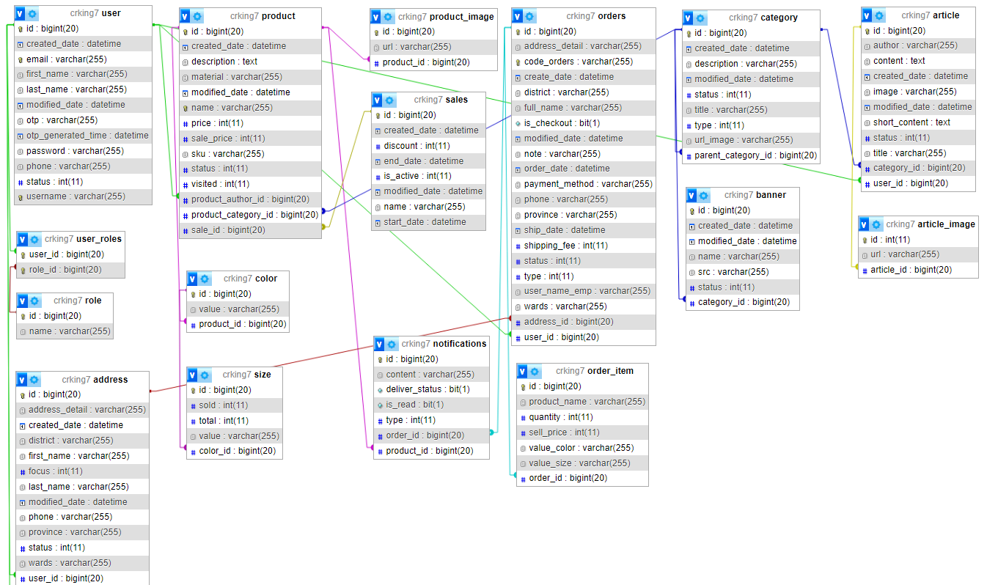

Hình . Quan hệ giữa các bảng dữ liệu

CHƯƠNG 3: THIẾT KẾ GIAO DIỆN, CÀI ĐẶT VÀ KIỂM THỬ

## 3.1. Thiết kế giao diện và cài đặt chương trình

### 3.1.1 Chức năng phía quản trị

3.1.1.1 Chức năng đăng nhập

- Người quản trị nhập tên tài khoản và mật khẩu để đăng nhập.

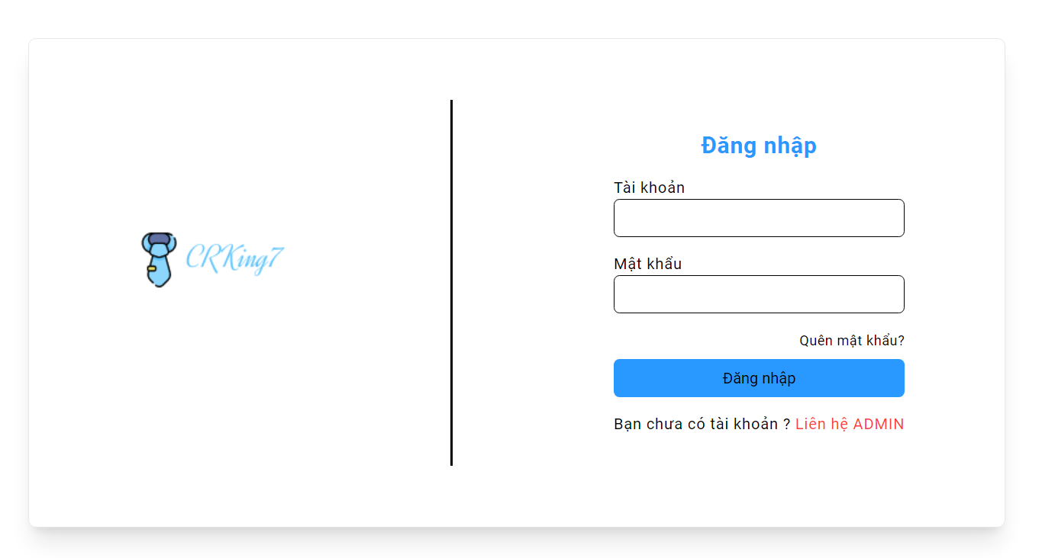

Hình . Giao diện chức năng đăng nhập

3.1.1.2 Chức năng quản lý danh mục

- Người quản trị chọn vào phần danh mục.

- Người quản trị có thể xem chi tiết, thêm, sửa, xóa, ẩn, hiện, tìm kiếm danh mục.

- Người quản trị nhập đủ thông tin mới có thể thêm danh mục hoặc sửa danh mục.

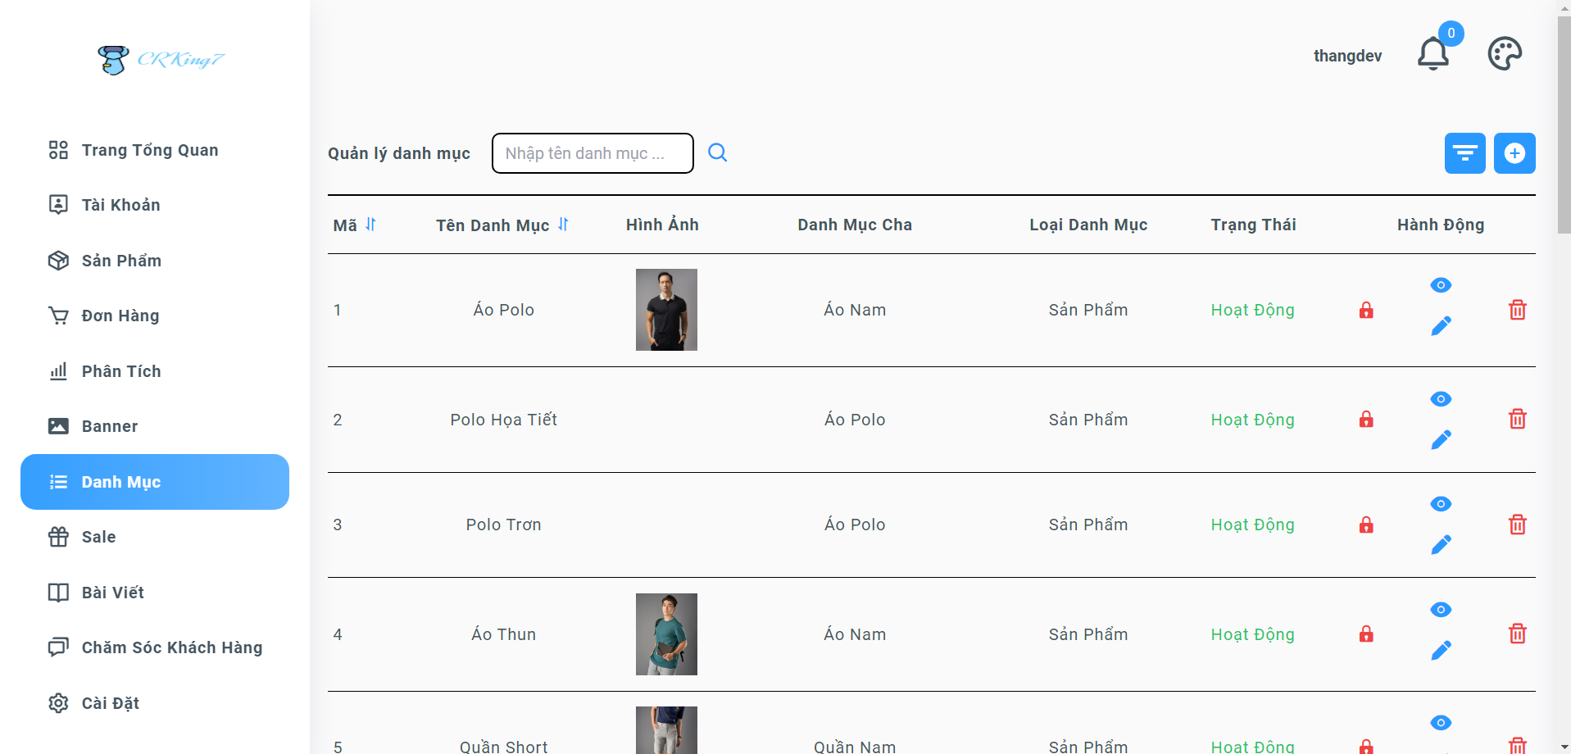

Hình . Giao diện chức năng quản lý danh mục

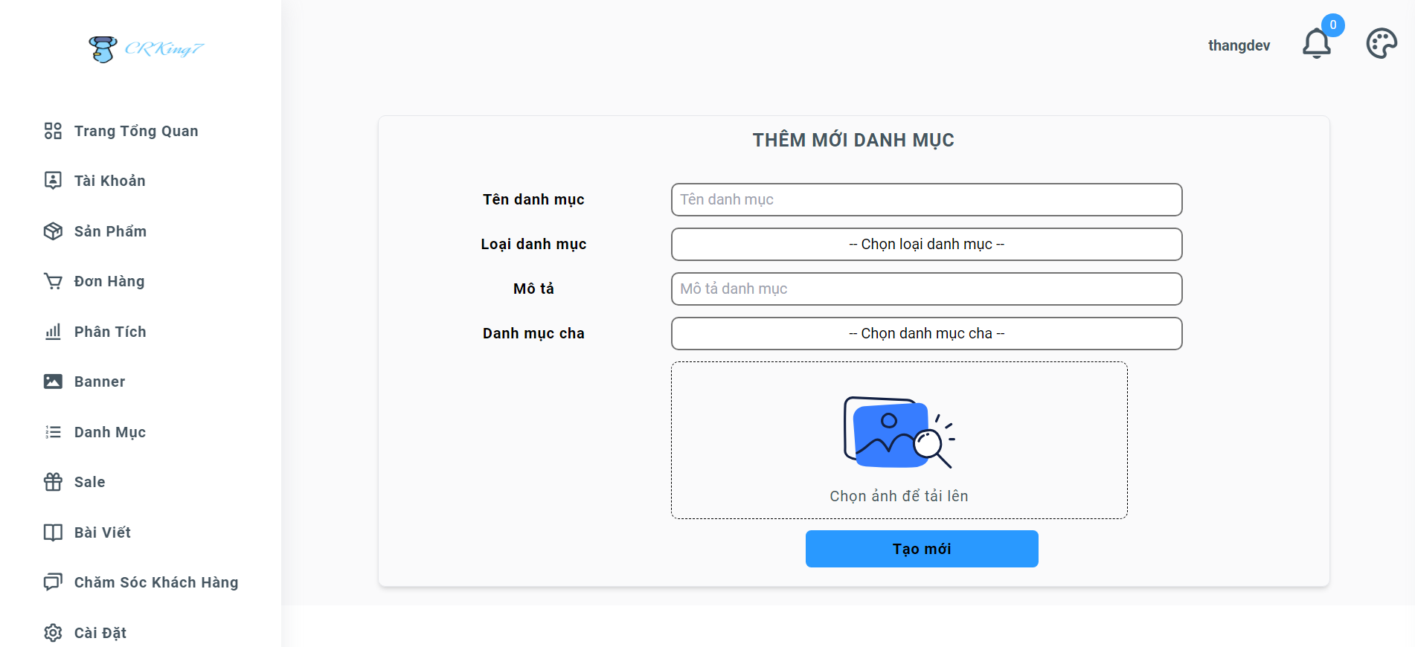

Hình . Giao diện chức năng thêm danh mục

3.1.1.3 Chức năng quản lý sản phẩm

- Người quản trị chọn vào phần sản phẩm.

- Người quản trị có thể tìm kiếm, xem toàn bộ sản phẩm hoặc thêm sản phẩm mới, ẩn/hiện sản phẩm đó và chính sửa, xóa sản phẩm đó.

- Người quản trị nhập đủ thông tin mới có thể thêm sản phẩm hoặc sửa sản phẩm.

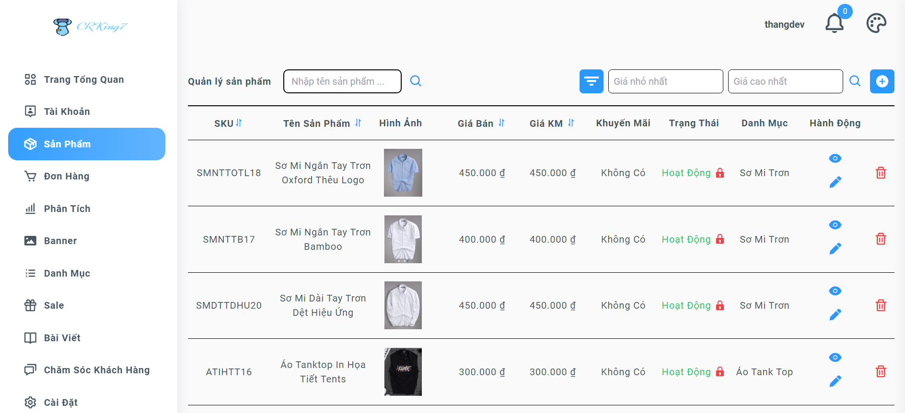

Hình .Giao diện chức năng quản lý sản phẩm

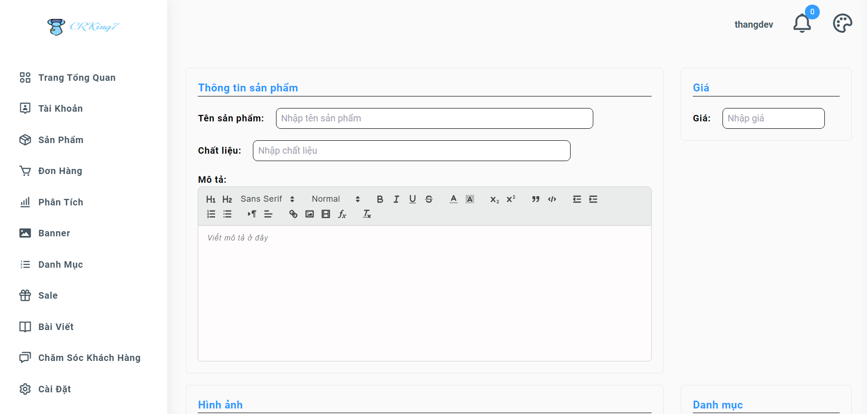

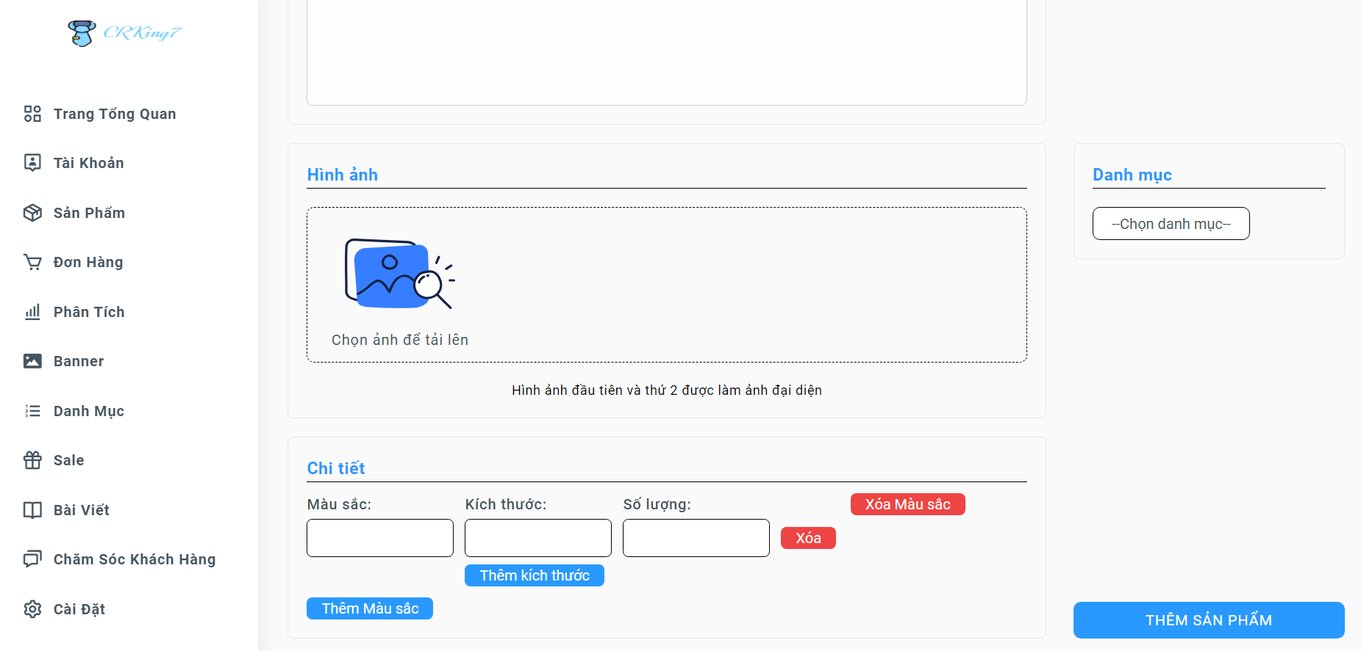

Hình .Giao diện chức năng thêm sản phẩm

3.1.1.4 Chức năng quản lý khuyến mãi

- Người quản trị chọn vào quản lý nhãn hiệu

- Người quản trị có thể tìm kiếm, xem toàn bộ, thêm, sửa, xóa, ẩn/ hiện khuyến mãi

- Người quản trị nhập đủ thông tin mới có thể thêm hoặc sửa khuyến mãi

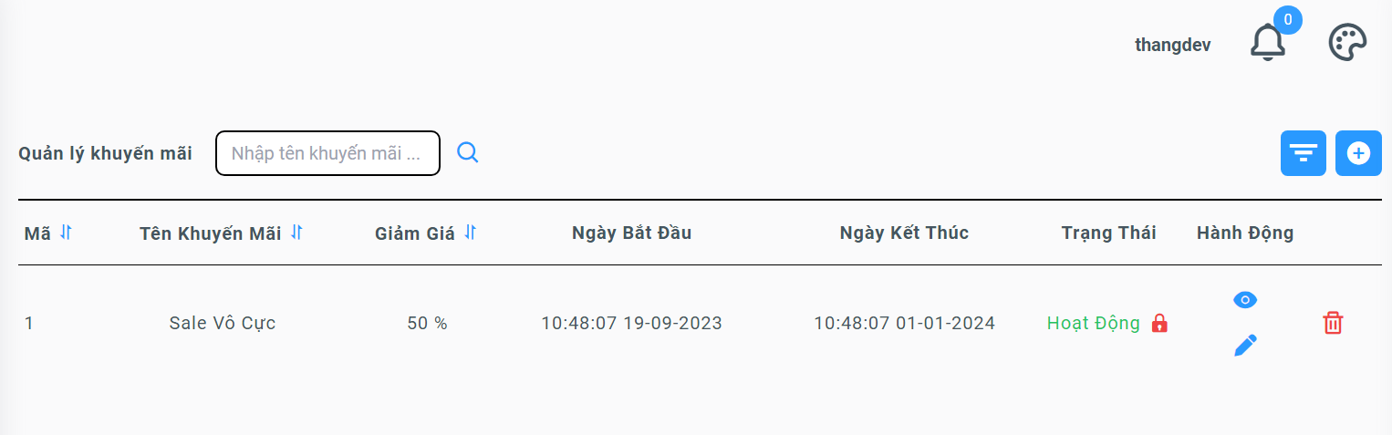

Hình . Giao diện chức năng quản lý khuyến mãi

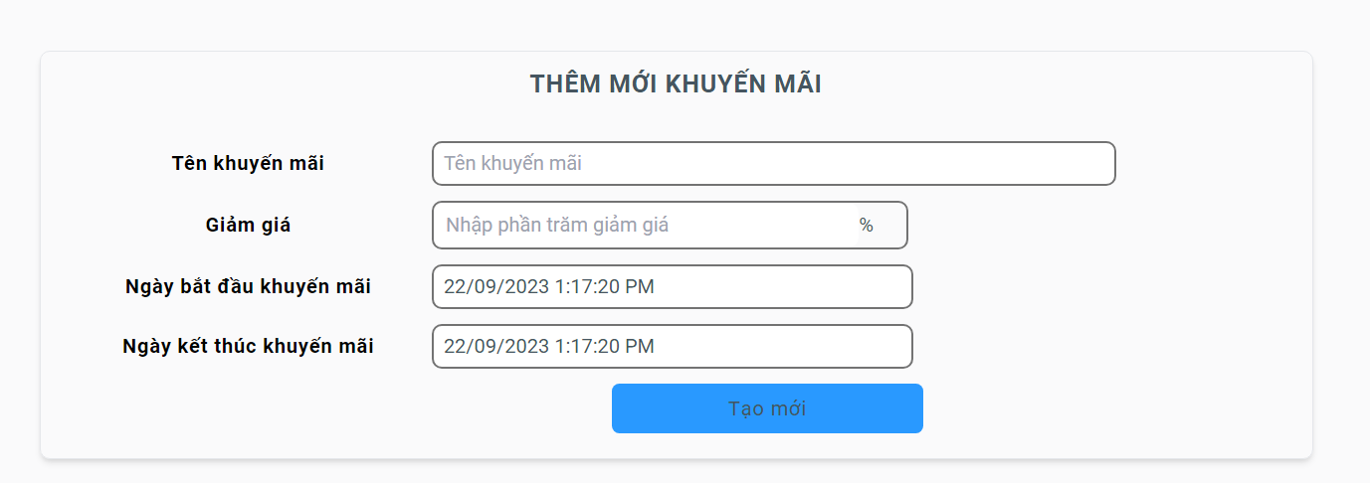

Hình .Giao diện chức năng thêm mới khuyến mãi

3.1.1.5 Chức năng quản lý đơn hàng

- Người quản trị chọn vào phần quản lý đơn hàng.

- Người quản trị có thể tìm kiếm, xem toàn bộ, sửa thông tin đơn hàng.

- Người quản trị chỉ có thể sửa thông tin đơn hàng có trạng thái là chưa xác nhận hoặc đã xác nhận

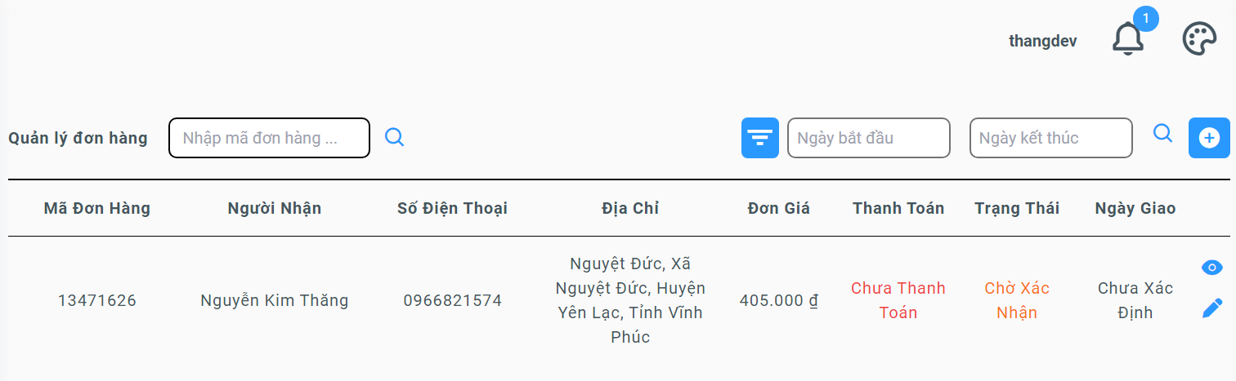

Hình . Giao diện chức năng quản lý đơn hàng

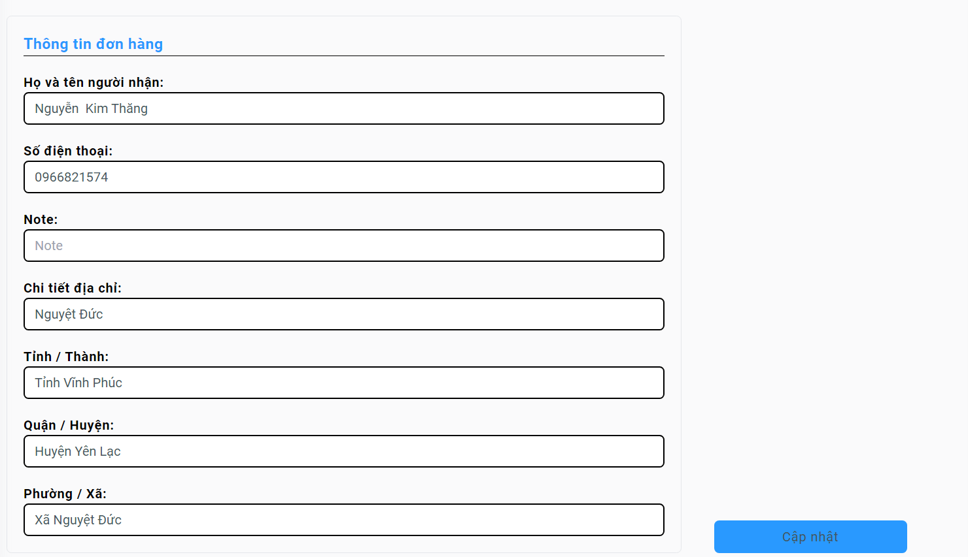

Hình .Giao diện chức năng sửa thông tin đơn hàng

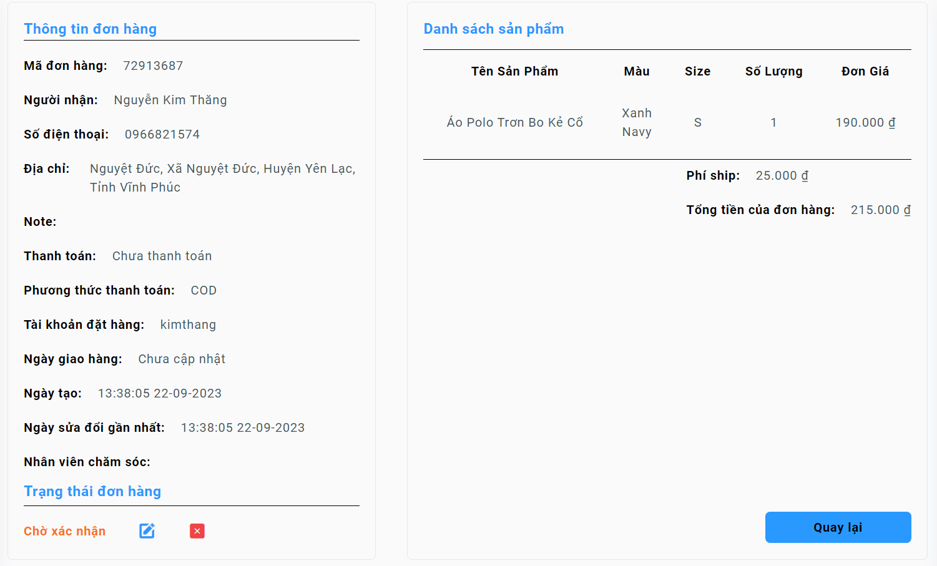

Hình . Giao diện chi tiết đơn hàng

3.1.1.6 Chức năng quản lý tài khoản

- Người quản trị chọn vào phần quản lý tài khoản

- Người quản trị có thể lựa chọn xem toàn bộ người dùng.

- Nếu người quản trị là Admin thì có thể thêm mới nhân viên hoặc khóa / mở khóa tài khoản nhân viên, khách hàng

- Nếu người quản trị là Nhân viên thì khóa / mở khóa tài khoản khách hàng.

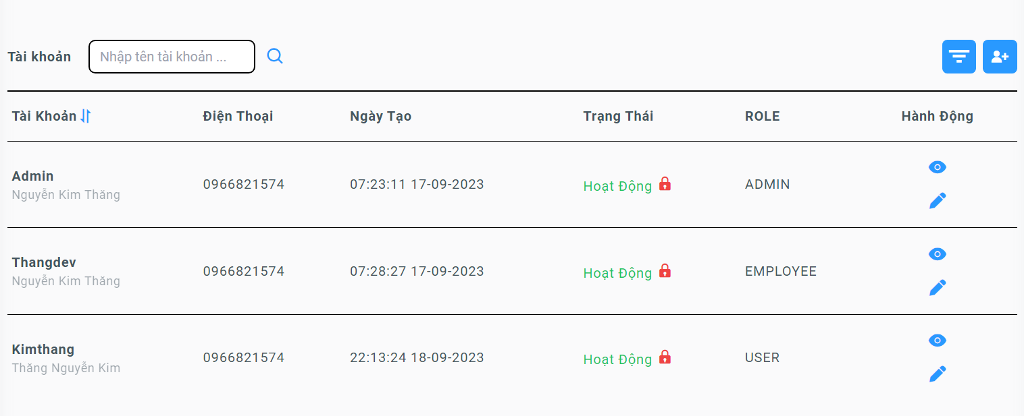

Hình . Giao diện chức năng quản lý tài khoản

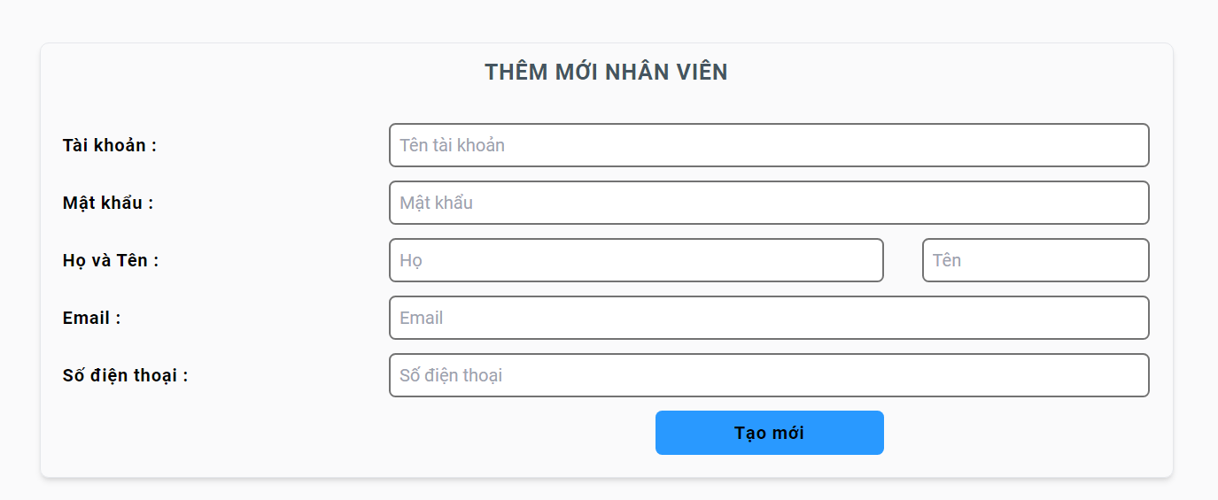

Hình . Giao diện chức năng thêm mới nhân viên

3.1.1.7 Chức năng quản lý bài viết

- Người quản trị chọn vào phần quản lý bài viết

- Người quản trị có thể tìm kiếm, xem toàn bộ, sửa, xóa, thêm, ẩn / hiện bài viết.

- Người quản trị phải điền đầy đủ thông tin thì mới có thể thêm, sửa bài viết.

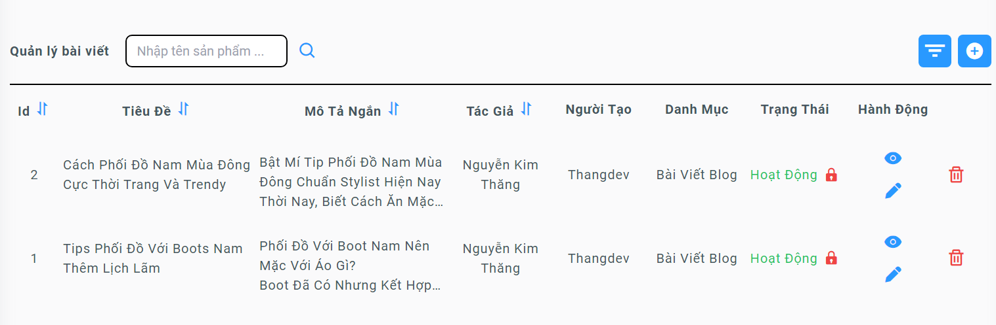

Hình . Giao diện chức năng quản lý bài viết

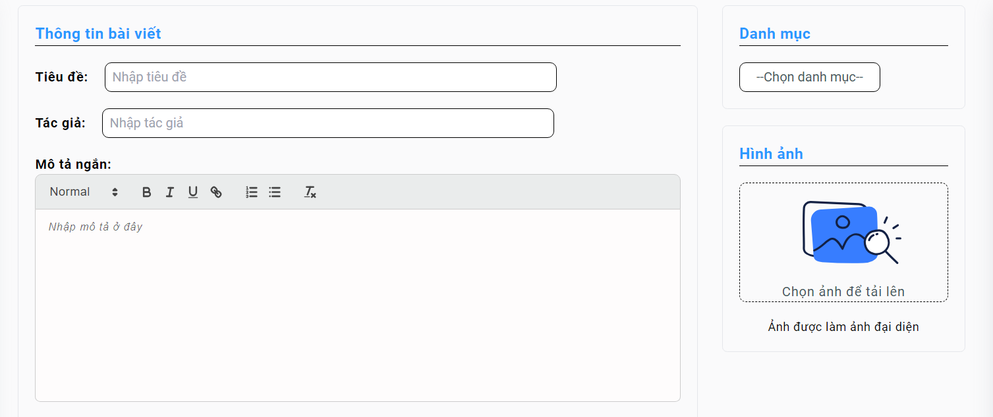

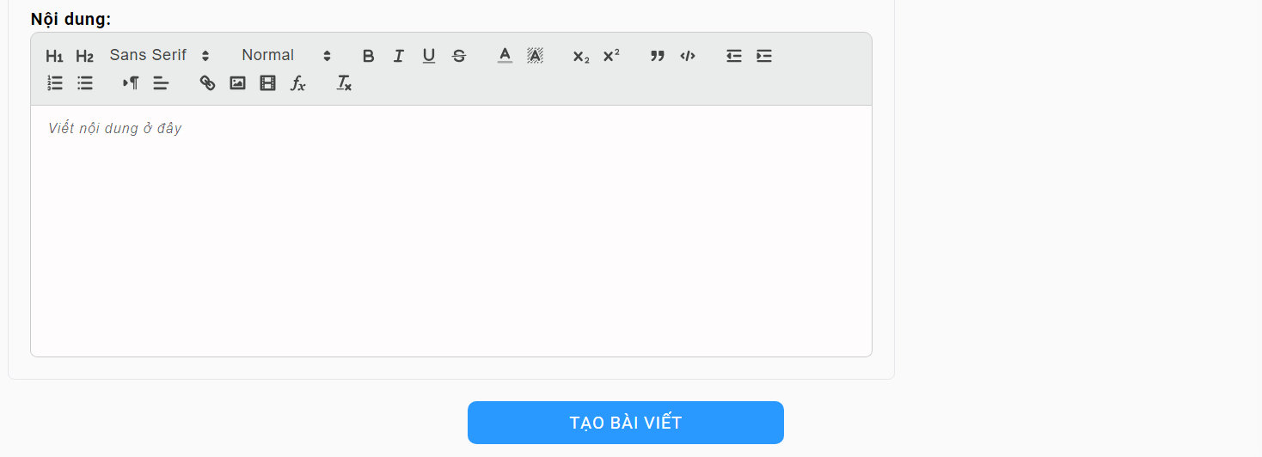

Hình . Giao diện chức năng thêm mới bài viết

3.1.1.8 Chức năng xem thống kê

- Người quản trị chọn vào phần trang tổng quan

- Người quản trị có thể xem thống kê tổng số đơn hàng đã giao thành công, tổng số sản phẩm đang bán, thống kê đơn hàng theo tháng, tổng thu nhập, số đơn hàng cần được xử lý, đơn hàng mới nhất, top người dùng mua nhiều hàng nhất

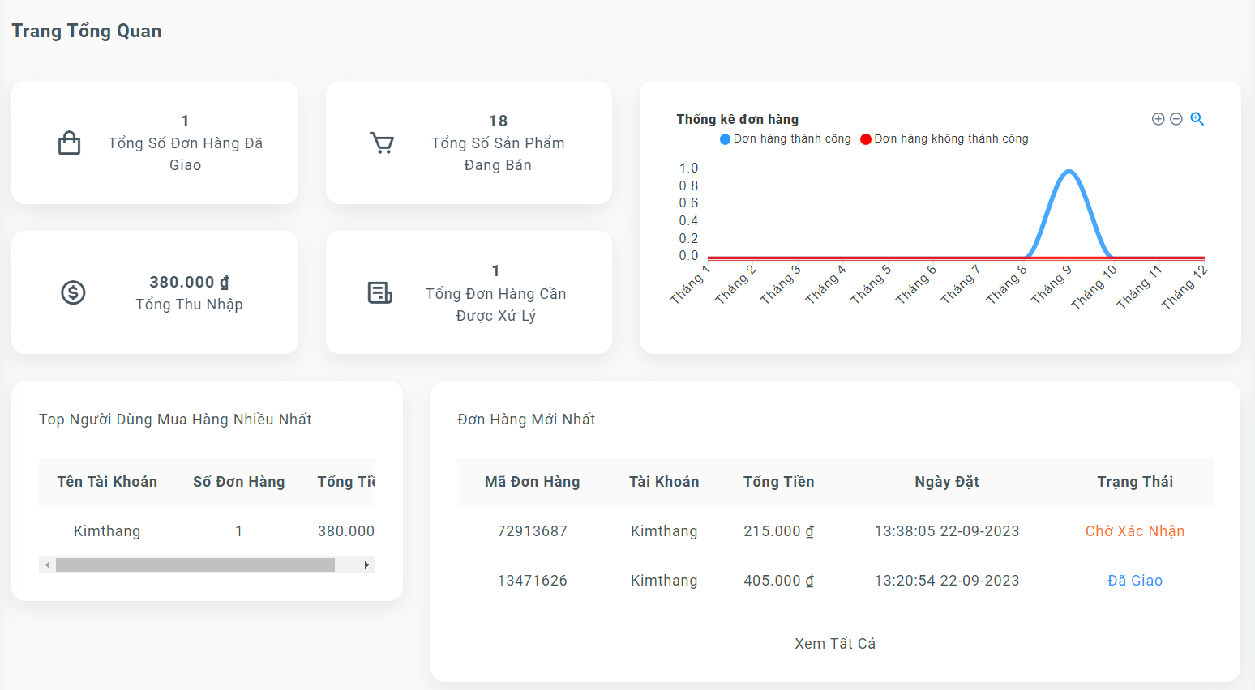

Hình . Giao diện chức năng thống kê

### 3.2.2 Chức năng phía khách hàng

3.2.2.1. Chức năng trang chủ

- Trang chủ bao gồm banner, danh sách danh mục sản phẩm nổi bật, danh sách sản phẩm khuyến mãi, danh sách sản phẩm nối bật, sản phẩm theo danh mục, bài viết mới nhất.

- Xem số lượng sản phẩm trong giỏ hàng, tìm kiếm sản phẩm,…

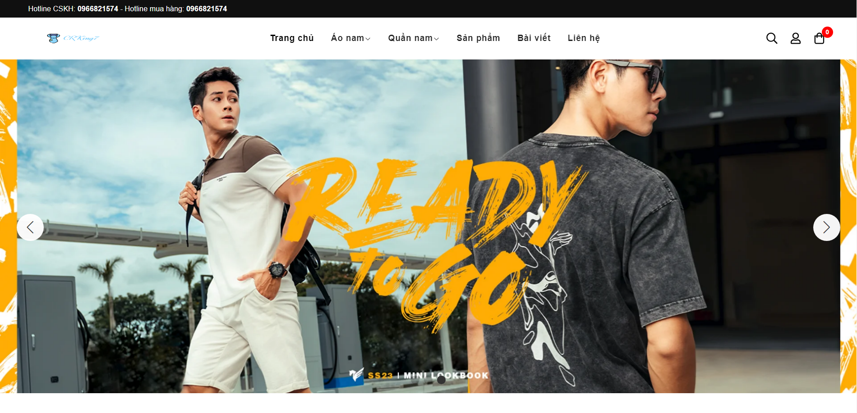

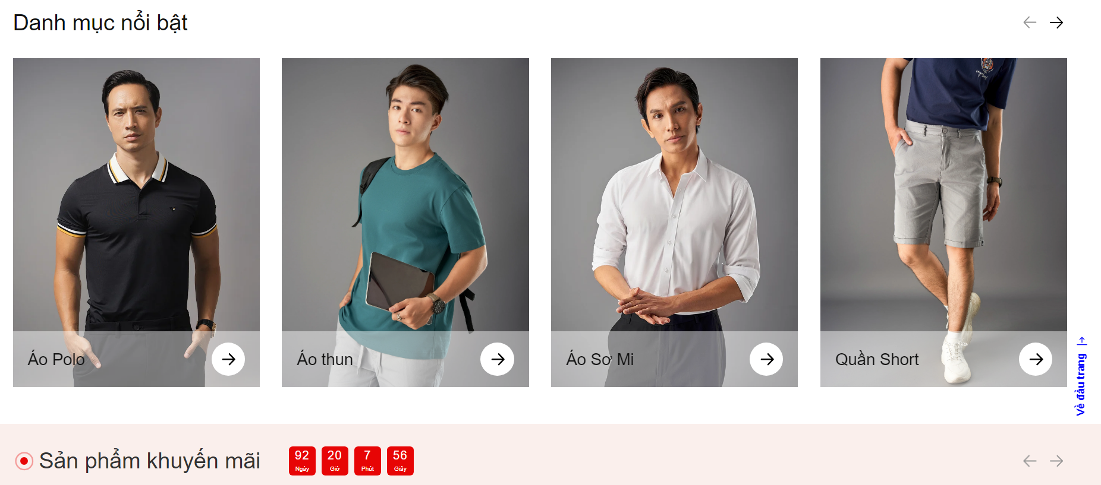

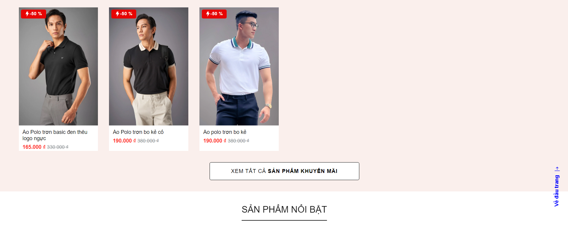

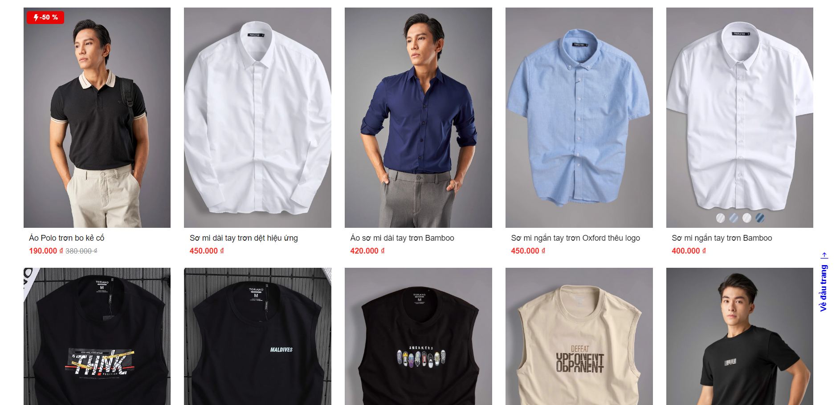

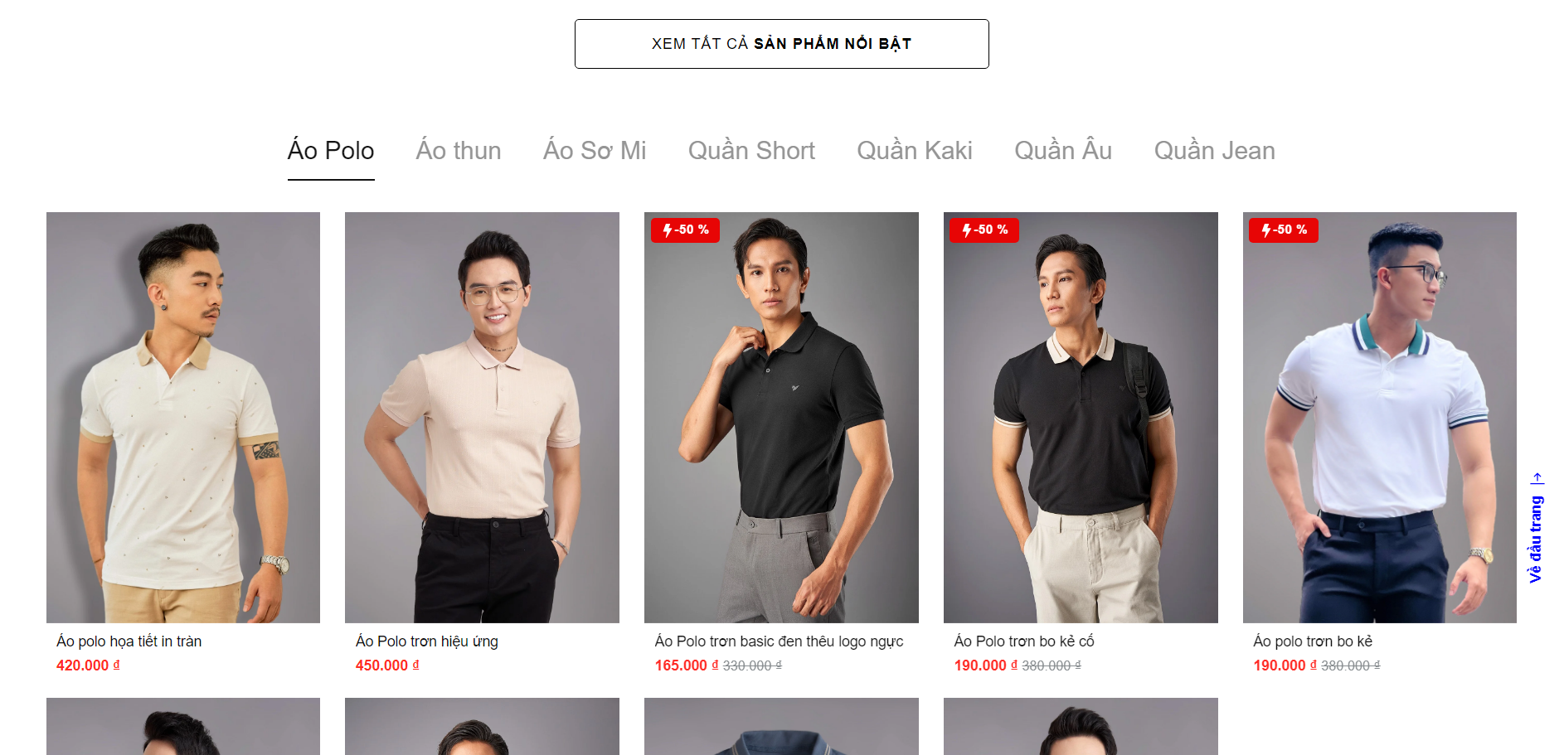

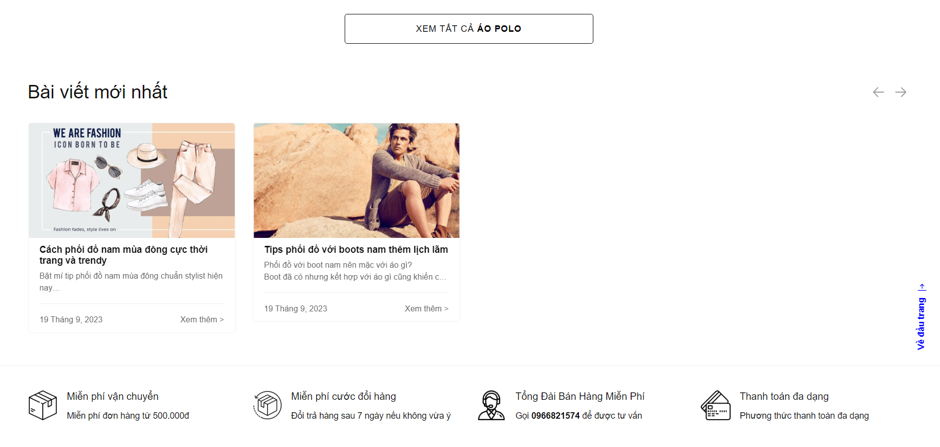

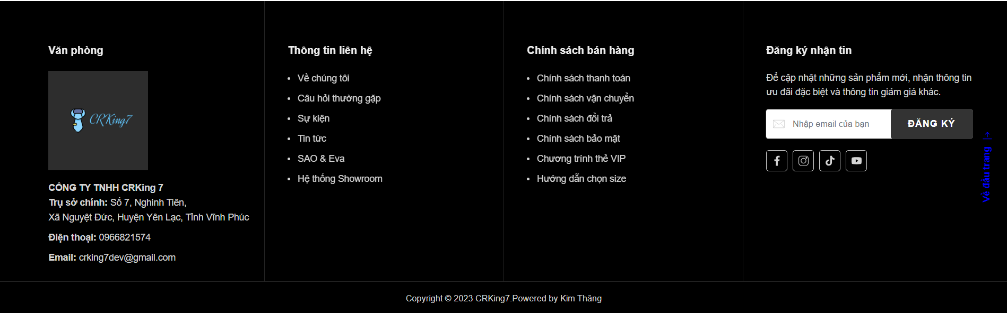

Hình . Giao diện trang chủ

3.2.2.2. Chức năng chi tiết sản phẩm

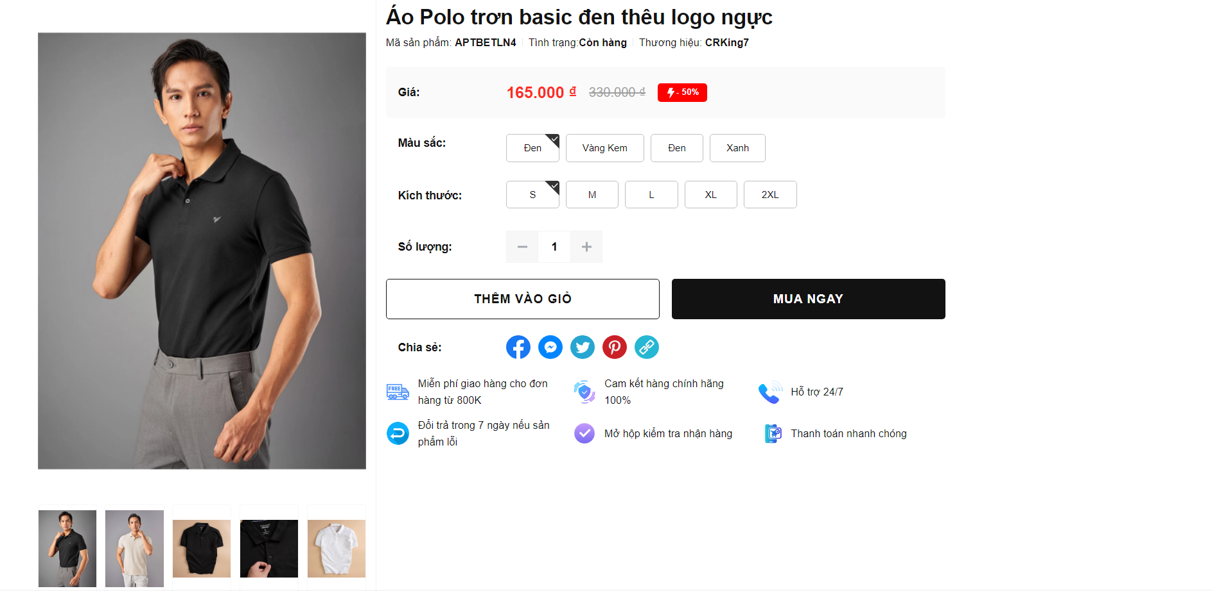

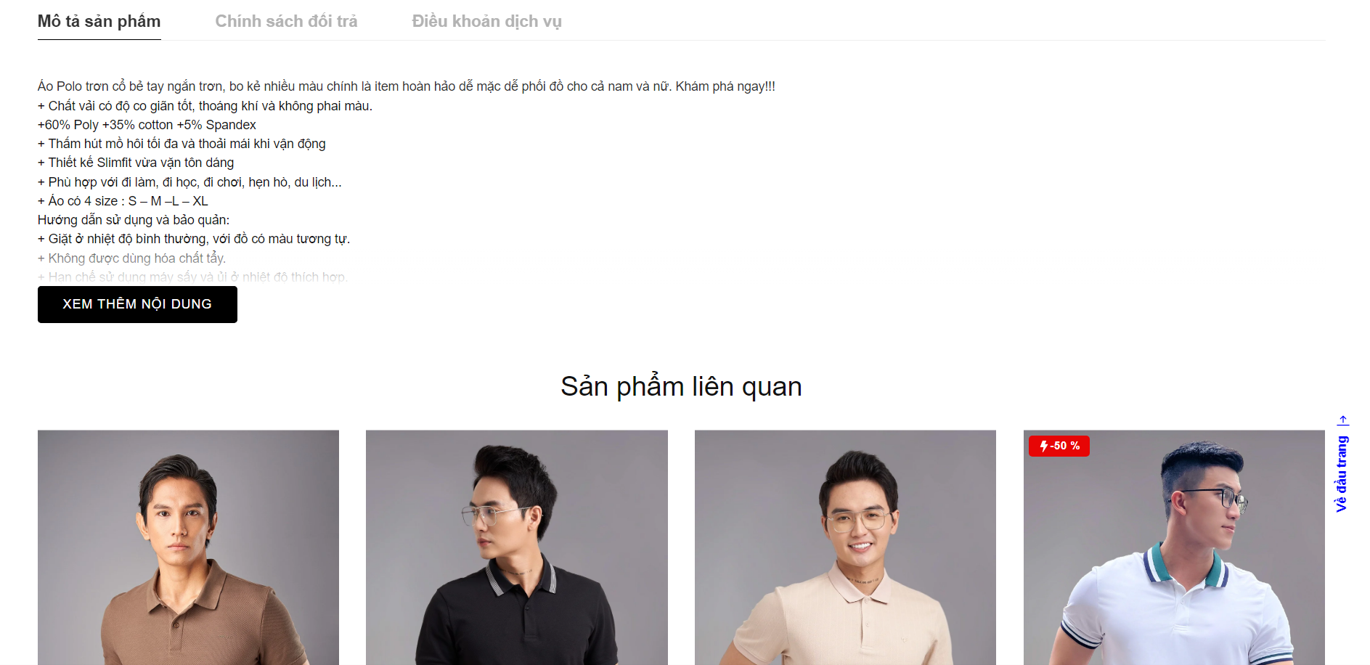

Hình . Giao diện chức năng xem chi tiết sản phẩm

- Trang chi tiết sản phẩm, người dùng có thể xem chi tiết sản phẩm

- Người dùng click vào sản phẩm thì sẽ được điều hướng đến trang chi tiết sản phẩm.

- Tại đây người dùng có thểm thêm vào giỏ hàng, người dùng phải đăng nhập thì mới thêm được sản phẩm vào giỏ hàng, nếu người dùng chưa đăng nhập thì hệ thống sẽ điều hướng đến trang đăng nhập

3.2.2.3. Chức năng giỏ hàng

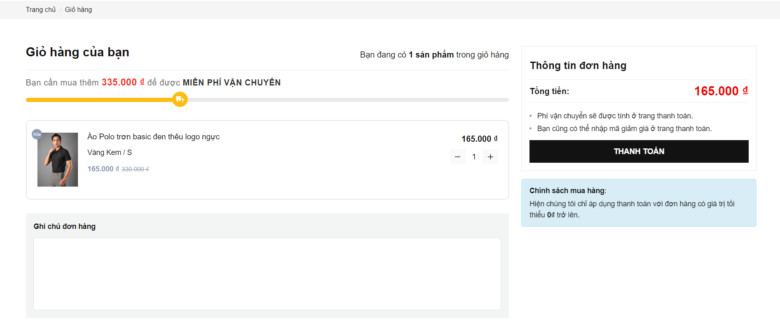

Hình . Giao diện chức năng giỏ hàng

- Tại giỏ hàng, người dùng có thể chỉnh sửa số lượng, nhìn được tổng giá tiền, tổng tiền phải trả để có thể mua được hàng, số lượng sản phẩm trong giỏ hàng, số tiền cần mua để được nhận miễn phí giao hàng.

3.2.2.4. Chức năng đăng nhập và đăng kí

- Người dùng chọn vào biểu tượng user để đăng nhập.

- Tại đây người dùng có thể đăng kí hoặc quên mật khẩu.

- Người dùng nhấp vào đăng ký thì trang web chuyển sang trang đăng ký

- Tại trang đăng kí người dùng phải nhập Email để lấy OTP trước khi đăng kí tài khoản

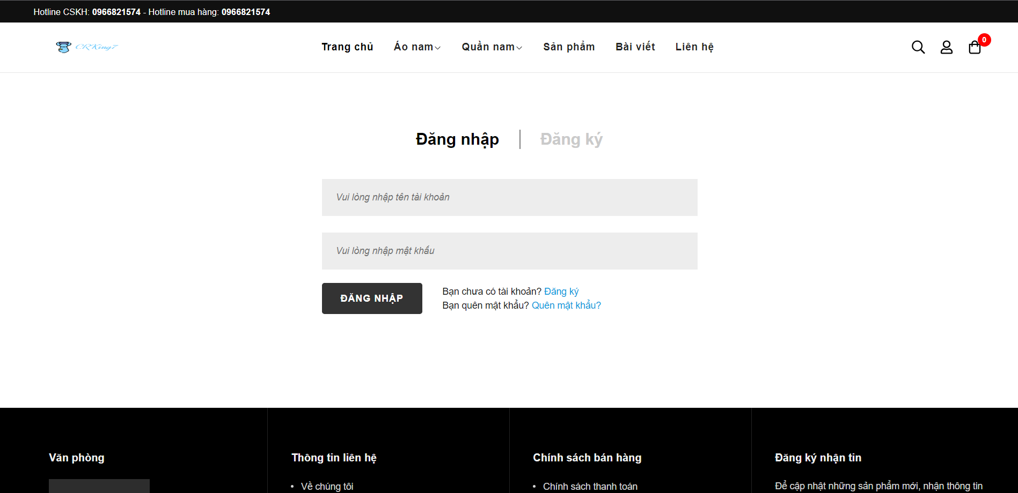

Hình . Giao diện chức năng đăng nhập

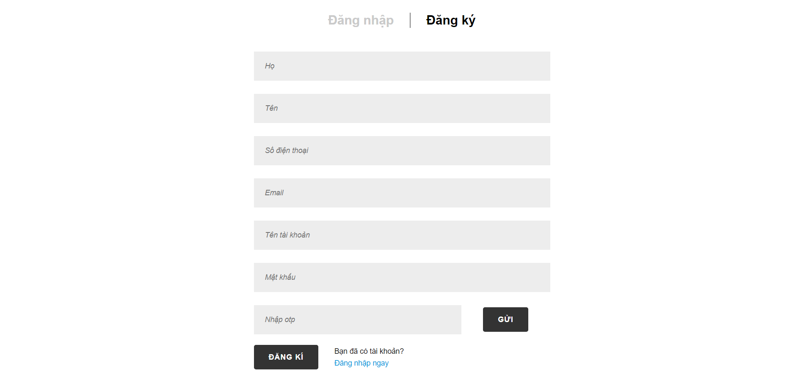

Hình . Giao diện trang đăng ký

3.2.2.5 Chức năng thanh toán

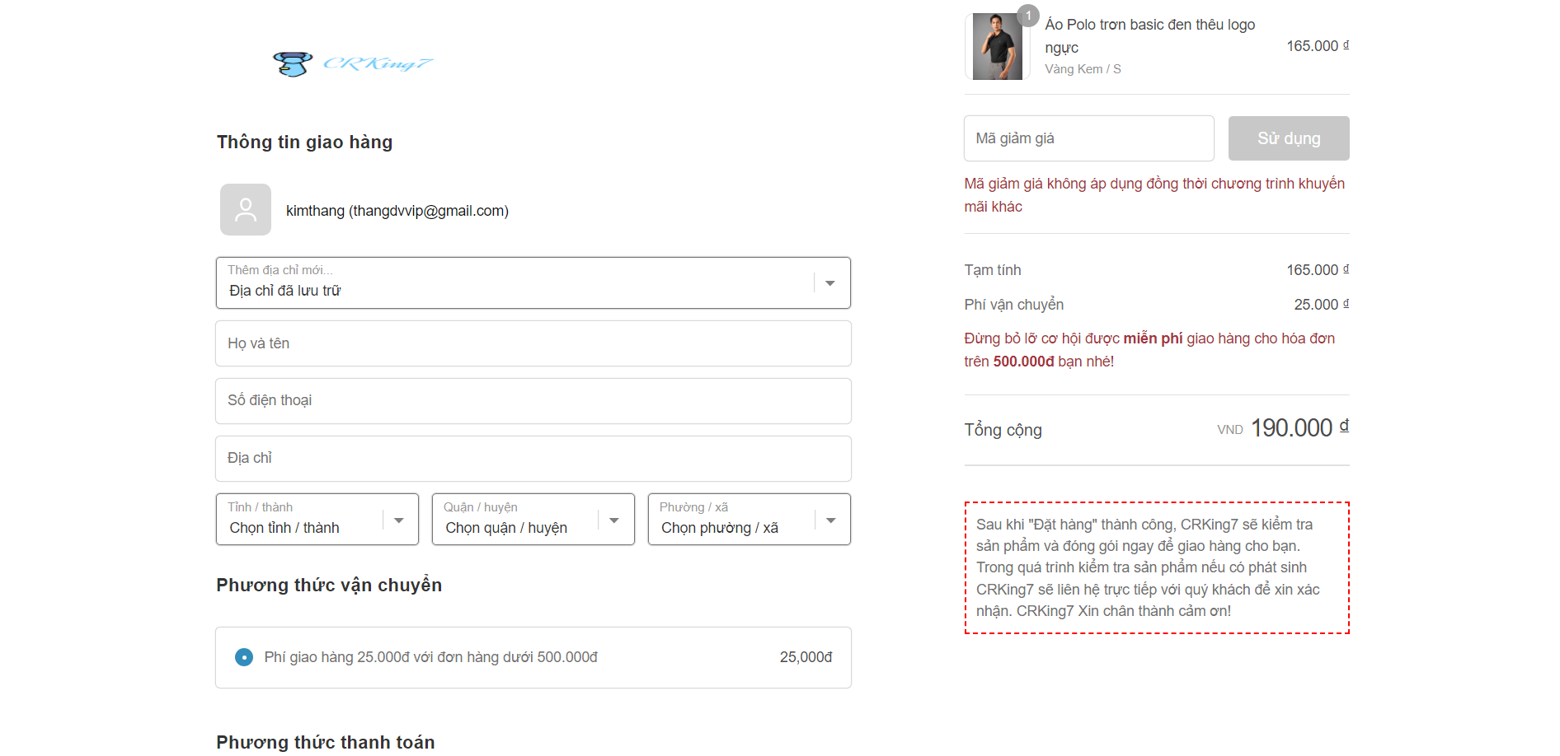

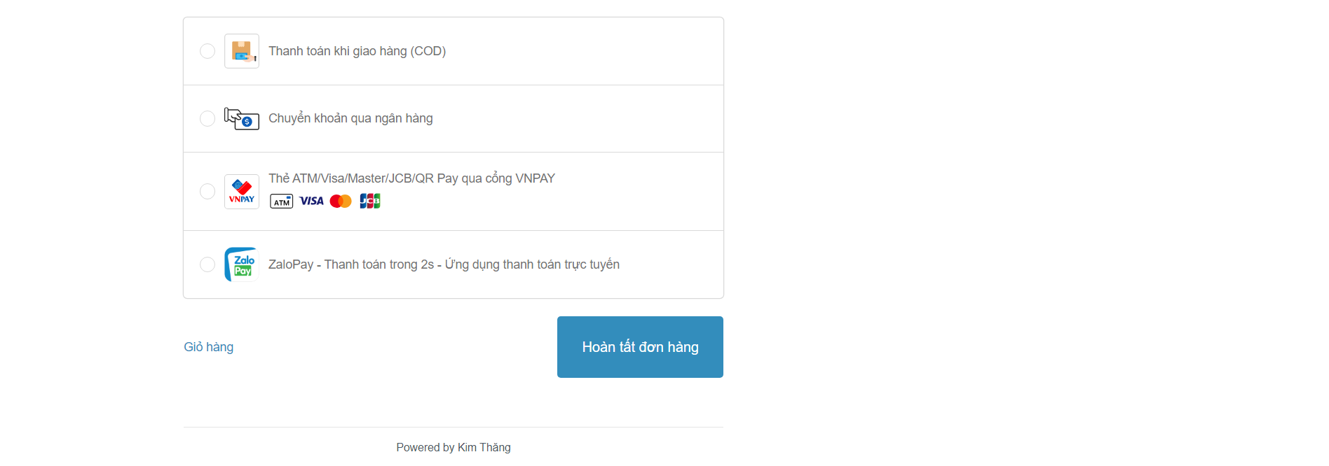

Hình . Giao diện chức năng thanh toán

- Người dùng click vào nút thanh toán trong giỏ hàng thì sẽ chuyển hướng sang trang thanh toán.

- Tại đây người dùng có thể lựa chọn địa chỉ nhận hàng, phương thức thanh toán.

- Khi ấn vào hoàn tất đơn hàng thì sẽ chuyển hướng sang trang trạng thái thanh toán

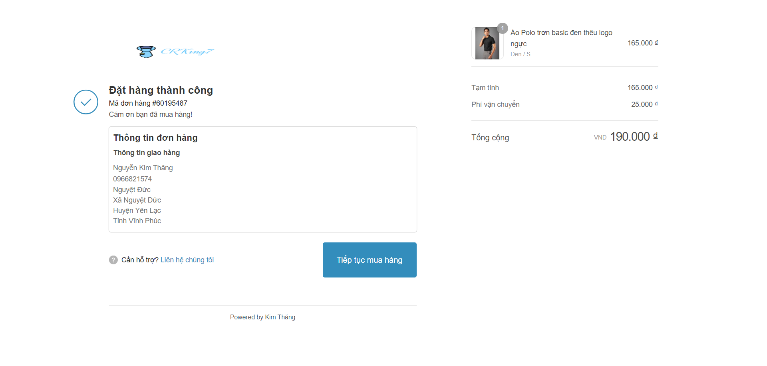

Hình . Giao diện trạng thái thanh toán

3.2.2.6 Chức năng xem thông tin tài khoản

- Khi người dùng đã đăng nhập, ấn vào biểu tượng user sẽ chuyển hướng đến giao diện thông tin tài khoản

- Tại đây người dùng có thể xem địa chỉ, hủy đơn hàng với những đơn hàng chưa xác nhận, đổi mật khẩu, đăng xuất.

- Khi ấn vào mã đơn hàng thì sẽ chuyển hướng sang giao diện chi tiết đơn hàng.

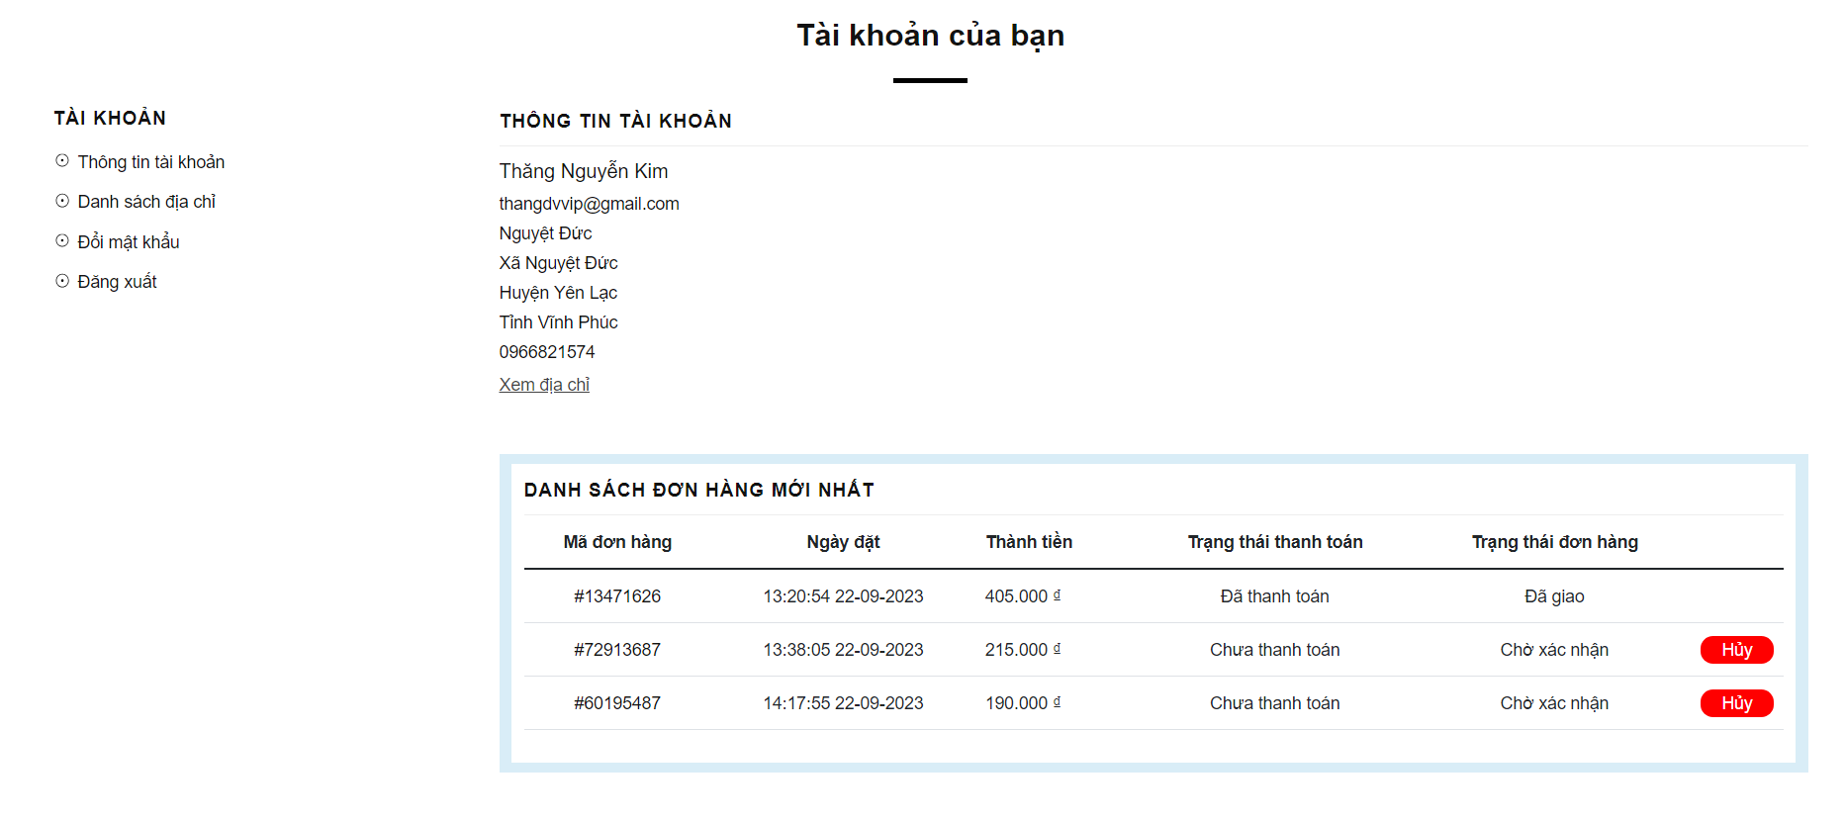

Hình . Giao diện thông tin tài khoản

3.2.2.7 Chức năng xem thông tin chi tiết đơn hàng

- Khi người dùng ấn vào mã đơn hàng ở trang thông tin tài khoản.

- Tại đây người dùng có thể xem địa chỉ đặt hàng, trạng thái đơn hàng, chi tiết sản phẩm đã đặt.

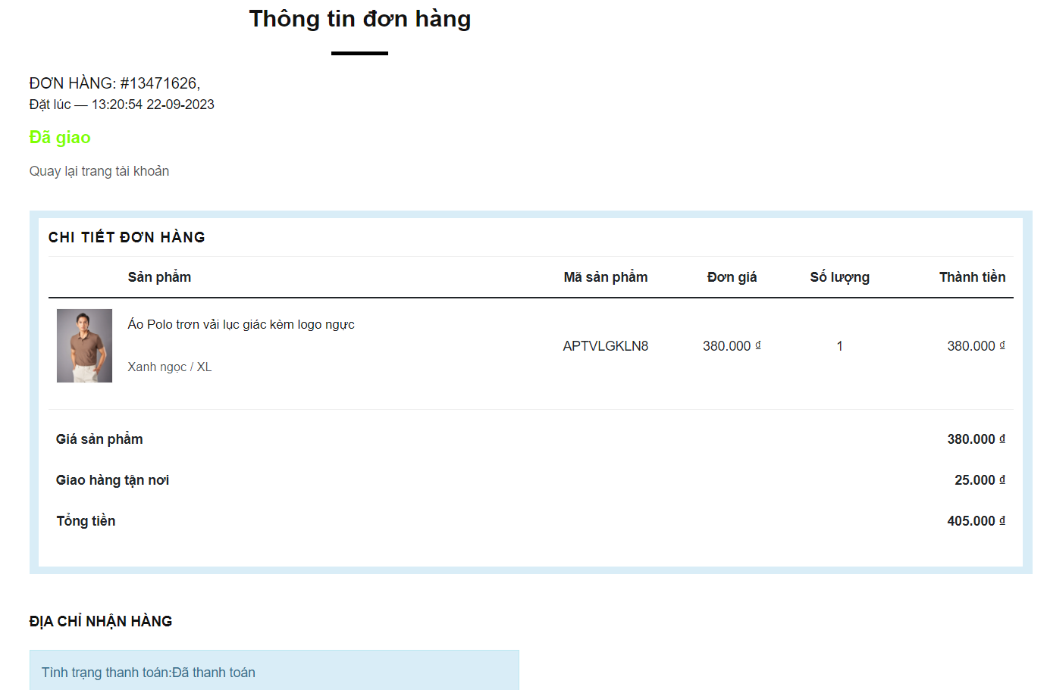

Hình . Giao diện thông tin chi tiết đơn hàng

3.2.2.7 Chức năng thông tin địa chỉ

- Khi người dùng ấn vào danh sách địa chỉ ở trang thông tin tài khoản.

- Tại đây người dùng có thể xem địa chỉ, thêm, sửa, xóa địa chỉ.

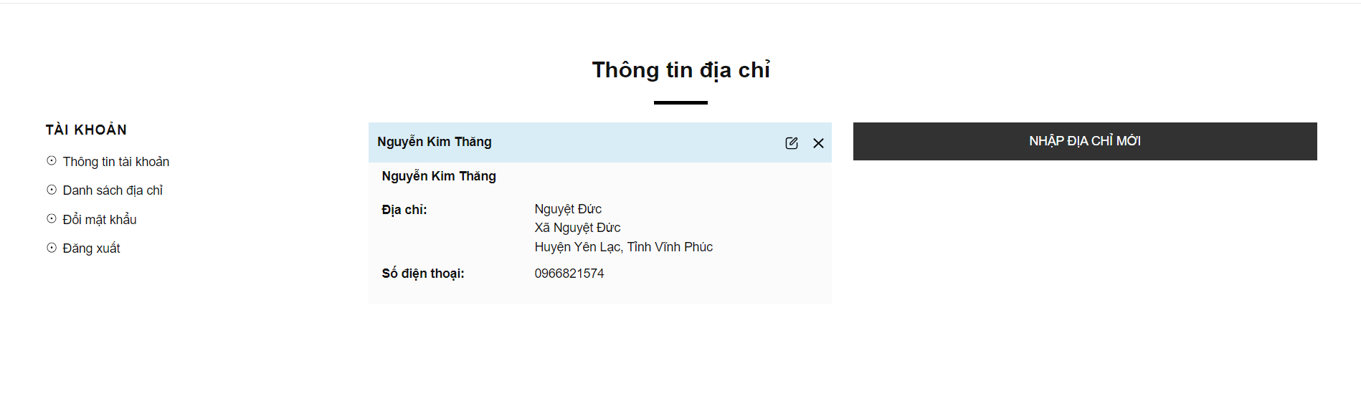

Hình . Giao diện chức năng thông tin địa chỉ

## 3.3. Kiểm thử

### 3.3.1. Lập kế hoạch kiểm thử

* Mục đích:
* Xác định các chức năng được kiểm thử
* Xác định những yêu cầu cho việc kiểm thử
* Ước lượng yêu cầu về tài nguyên và chi phí
* Phạm vi các chức năng kiểm tra
* Đăng nhập, đăng ký
* Quên mật khẩu
* Thanh toán
* Các chức năng quản lý
* Chức năng xem

### 3.3.2. Thiết kế testcase

* Chức năng đăng ký

|  |  |  |  |
| --- | --- | --- | --- |
| **ID** | **Mục tiêu kiểm thử** | **Các bước thực hiện** | **Kết quả mong muốn** |
| ID_01_01 | Kiểm tra Email là trường bắt buộc | 1. Không nhập trường Email  2. Nhấn nút Đăng ký | 1. Hiển thị thông báo “Hãy nhập email” |
| ID_01_02 | Kiểm tra nhập Email toàn ký tự khoảng trắng | 1. Nhập Email ký tự khoảng trắng  2. Nhấn nút Đăng ký | 1. Hiển thị thông báo “Email không hợp lệ” |
| ID_01_03 | Kiểm tra nhập Email có chứa ký tự khoảng trắng | 1. Nhập Email chứa ký tự khoảng trắng  2. Nhấn nút Đăng ký | 1. Chuyển đến màn hình “Email không hợp lệ” |
| ID_01_04 | Kiểm tra nhập Email đã đăng ký tài khoản | 1. Nhập Email đã đăng ký tài khoản  2. Nhấn nút Đăng ký | 1. Hiển thị thông báo “Tài khoản đã tồn tại” |
| ID_01_05 | Kiểm tra nhập Email không chứa ký tự ‘.’ | 1. Nhập nhập Email không chứa ký tự ‘.’  2. Nhấn nút Đăng ký | 1. Hiển thị thông báo “Email không hợp lệ” |
| ID_01_06 | Kiểm tra nhập Email không chứa ‘@’ | 1. Nhập nhập Email không chứa ‘@’  2. Nhấn nút Đăng ký | 1. Hiển thị thông báo “Email không hợp lệ” |
| ID_01_07 | Kiểm tra nhập Email là html tab | 1. Nhập Email là html tab  2. Nhấn nút Đăng ký | 1. Hiển thị thông báo “Email không hợp lệ” |
| ID_01_08 | Kiểm tra nhập Email là sql injection | 1. Nhập Email là sql injection  2. Nhấn nút Đăng ký | 1. Hiển thị thông báo “Email không hợp lệ” |
| ID_01_09 | Kiểm tra nhập Email là javascript | 1. Nhập Email là javascript  2. Nhấn nút Đăng ký | 1. Hiển thị thông báo “Email không hợp lệ” |
| ID_01_10 | Kiểm tra nhập Email là toàn số 0 | 1. Nhập Email toàn số 0  2. Nhấn nút Đăng ký | 1. Hiển thị thông báo “Email không hợp lệ” |
| ID_01_11 | Kiểm tra tên tài khoản có chứa kí tự đặc biệt | 1. Nhập tên tài khoản có chứa kí tự đặc biệt  2. Nhấn nút Đăng ký | 1. Hiển thị thông báo “Tên tài khoản không được chứa ký tự đặc biệt” |
| ID_01_12 | Kiểm tra mật khẩu có chứa dấu cách | 1. Nhập mật khẩu có chứa dấu cách  2. Nhấn nút Đăng ký | 1. Hiển thị thông báo “Mật khẩu không được chứa dấu cách” |
| ID_01_13 | Kiểm tra họ và tên là trường bắt buộc | 1. Không nhập trường họ và tên  2. Nhấn nút Đăng ký | 1. Hiển thị thông báo “Hãy nhập họ và tên” |
| ID_01_14 | Kiểm tra điện thoại là trường bắt buộc | 1. Không nhập trường điện thoại  2. Nhấn nút Đăng ký | 1. Hiển thị thông báo “Hãy nhập số điện thoại” |
| ID_01_15 | Kiểm tra điện thoại không đúng định dạng | 1. Nhập điện thoại không đúng định dạng  2. Nhấn nút Đăng ký | 1. Hiển thị thông báo “Số điện thoại không hợp lệ” |
| ID_01_16 | Kiểm tra tên tài khoản là trường bắt buộc | 1. Không nhập trường tên tài khoản  2. Nhấn nút Đăng ký | 1. Hiển thị thông báo “Hãy nhập tên tài khoản” |
| ID_01_17 | Kiểm tra mật khẩu là trường bắt buộc | 1. Không nhập trường mật khẩu  2. Nhấn nút Đăng ký | 1. Hiển thị thông báo “Hãy nhập mật khẩu” |
| ID_01_18 | Kiểm tra OTP là trường bắt buộc | 1. Không nhập trường OTP  2. Nhấn nút Đăng ký | 1. Hiển thị thông báo “Hãy nhập OTP” |
| ID_01_19 | Kiểm tra OTP | 1. Nhập sai OTP  2. Nhấn nút Đăng ký | 1. Hiển thị thông báo “Mã OTP Không hợp lệ!” |
| ID_01_20 | Kiểm tra thời gian nhập OTP | 1. Nhập OTP đúng sau 15 phút  2. Nhấn nút Đăng ký | 1. Hiển thị thông báo “Mã OTP đã hết hạn. Vui lòng lấy lại mã OTP!” |
| ID_01_21 | Đăng ký thành công | 1.Nhập hợp lệ tất cả các trường  2. Nhấn nút Đăng ký | 1.Chuyển hướng trang đăng nhập |

Bảng 30. Bảng testcase chức năng đăng ký

* Chức năng đăng nhập

|  |  |  |  |
| --- | --- | --- | --- |
| **ID** | **Mục tiêu kiểm thử** | **Các bước thực hiện** | **Kết quả mong muốn** |
| ID_02_01 | Kiểm tra tên tài khoản trường bắt buộc | 1. Không nhập trường tên tài khoản  2. Nhập thông tin hợp lệ cho Mật khẩu  3. Nhấn nút Đăng nhập | 3. Hiển thị thông báo “Vui lòng nhập tên tài khoản” |
| ID_02_02 | Kiểm tra nhập tên tài khoản ký toàn tự khoảng trắng | 1. Nhập tên tài khoản toàn ký tự khoảng trắng  2. Nhập thông tin hợp lệ cho Mật khẩu  3. Nhấn nút Đăng nhập | 3. Hiển thị thông báo “Tài khoản không tồn tại” |
| ID_02_03 | Kiểm tra nhập tên tài khoản có chứa ký tự khoảng trắng | 1. Nhập tên tài khoản chứa ký tự khoảng trắng  2. Nhập thông tin hợp lệ cho Mật khẩu  3. Nhấn nút Đăng nhập | 3. Hiển thị thông báo “Tài khoản không tồn tại” |
| ID_02_04 | Kiểm tra nhập tên tài khoản có chứa ký tự đặc biệt | 1. Nhập tên tài khoản có chứa ký tự đặc biệt  2. Nhập thông tin hợp lệ cho Mật khẩu  3. Nhấn nút Đăng nhập | 3. Hiển thị thông báo “Tài khoản không tồn tại” |
| ID_02_06 | Kiểm tra mật khẩu | 1. Nhập tài khoản hợp lệ  2. Nhập sai thông tin cho Mật khẩu  3. Nhấn nút Đăng nhập | 3. Hiển thị thông báo “Mật khẩu không chính xác” |
| ID_02_07 | Kiểm tra nhập mật khẩu là html tab | 1. Nhập mật khẩu là html tab  2. Nhập thông tin hợp lệ cho tên tài khoản  3. Nhấn nút Đăng nhập | 3. Hiển thị thông báo “Mật khẩu không chính xác” |
| ID_02_08 | Kiểm tra nhập mật khẩu là sql injection | 1. Nhập mật khẩu là sql injection  2. Nhập thông tin hợp lệ cho tên tài khoản  3. Nhấn nút Đăng nhập | 3. Hiển thị thông báo “Mật khẩu không chính xác” |
| ID_02_09 | Kiểm tra nhập mật khẩu là javascript | 1. Nhập mật khẩu là javascript  2. Nhập thông tin hợp lệ cho tên tài khoản  3. Nhấn nút Đăng nhập | 3. Hiển thị thông báo “Mật khẩu không chính xác” |
| ID_02_10 | Kiểm tra nhập tài khoản là html tab | 1. Nhập tài khoản là html tab  2. Nhập thông tin hợp lệ cho tên tài khoản  3. Nhấn nút Đăng nhập | 3. Hiển thị thông báo “Tài khoản không tồn tại” |
| ID_02_11 | Kiểm tra nhập tài khoản là sql injection | 1. Nhập mật khẩu là sql injection  2. Nhập thông tin hợp lệ cho tên tài khoản  3. Nhấn nút Đăng nhập | 3. Hiển thị thông báo “Tài khoản không tồn tại” |
| ID_02_12 | Kiểm tra nhập tài khoản là javascript | 1. Nhập mật khẩu là javascript  2. Nhập thông tin hợp lệ cho tên tài khoản  3. Nhấn nút Đăng nhập | 3. Hiển thị thông báo “Tài khoản không tồn tại” |
| ID_02_13 | Đăng nhập thành công | 1. Nhập thông tin hợp lệ cho tên tài khoản và mật khẩu  2. Nhấn nút Đăng nhập | 3. Chuyển hướng trang chủ |

#### Bảng 31. Bảng testcase chức năng đăng nhập

* Chức năng đăng xuất

|  |  |  |  |
| --- | --- | --- | --- |
| **ID** | **Mục tiêu kiểm thử** | **Các bước thực hiện** | **Kết quả mong muốn** |
| ID_03_01 | Kiểm tra đăng xuất thành công | 1. Bấm chọn thông tin tài khoản  2. Nhấn chọn Đăng xuất | 2. Đăng xuất khỏi hệ thống thành công |

#### Bảng 32. Bảng testcase chức năng đăng xuất

* Chức năng đổi mật khẩu

|  |  |  |  |
| --- | --- | --- | --- |
| **ID** | **Mục tiêu kiểm thử** | **Các bước thực hiện** | **Kết quả mong muốn** |
| ID_04_01 | Kiểm tra Mật khẩu cũ là trường bắt buộc | 1. Không nhập trường Mật khẩu cũ  2. Nhập thông tin hợp lệ cho các trường khác  3. Nhấn nút Lưu thay đổi | 3. Hiển thị thông báo “Hãy nhập mật khẩu cũ” |
| ID_04_02 | Kiểm tra nhập Mật khẩu cũ toàn ký tự khoảng trắng | 1. Nhập Mật khẩu cũ toàn ký tự khoảng trắng  2. Nhập thông tin hợp lệ cho các trường khác  3. Nhấn nút Lưu thay đổi | 3. Hiển thị thông báo “Mật khẩu cũ không đúng” |
| ID_04_03 | Kiểm tra Mật khẩu mới là trường bắt buộc | 1. Không nhập trường Mật khẩu mới  2. Nhập thông tin hợp lệ cho các trường khác  3. Nhấn nút Lưu thay đổi | 3. Hiển thị thông báo “Hãy nhập mật khẩu mới” |
| ID_04_04 | Kiểm tra nhập Mật khẩu mới toàn ký tự khoảng trắng | 1. Nhập Mật khẩu mới toàn ký tự khoảng trắng  2. Nhập thông tin hợp lệ cho các trường khác  3. Nhấn nút Lưu thay đổi | 3. Hiển thị thông báo “Bạn chưa nhập mật khẩu mới” |
| ID_04_05 | Kiểm tra nhập mật khẩu mới dấu cách | 1. Nhập mật khẩu mới có dấu cách  2. Nhập thông tin hợp lệ cho các trường khác  3. Nhấn nút Lưu thay đổi | 3. Hiển thị thông báo “Mật khẩu không được chứa dấu cách” |
| ID_04_06 | Kiểm tra Nhập lại mật khẩu là trường bắt buộc | 1. Không nhập trường Nhập lại mật khẩu  2. Nhập thông tin hợp lệ cho các trường khác  3. Nhấn nút Lưu thay đổi | 3. Hiển thị thông báo “Hãy nhập lại mật khẩu mới” |
| ID_04_07 | Kiểm tra nhập mật khẩu mới dấu cách | 1. Nhập mật khẩu mới có dấu cách  2. Nhập thông tin hợp lệ cho các trường khác  3. Nhấn nút Lưu thay đổi | 3. Hiển thị thông báo “Mật khẩu không được chứa dấu cách” |
| ID_04_08 | Kiểm tra nhập Mật khẩu cũ và Mật khẩu mới giống nhau | 1. Nhập Mật khẩu cũ và Mật khẩu mới giống nhau  2. Nhập thông tin hợp lệ cho các trường khác  3. Nhấn nút Lưu thay đổi | 3. Hiển thị thông báo “Mật khẩu mới phải khác mật khẩu cũ |
| ID_04_09 | Kiểm tra nhập Mật khẩu cũ không chính xác | 1. Nhập Mật khẩu cũ không chính xác  2. Nhập thông tin hợp lệ cho các trường khác  3. Nhấn nút Lưu thay đổi | 3. Hiển thị thông báo “Mật khẩu cũ không đúng” |
| ID_04_10 | Kiểm tra nhập Mật khẩu mới và Nhập lại mật khẩu không giống nhau | 1. Nhập Mật khẩu mới và Nhập lại mật khẩu không giống nhau  2. Nhập thông tin hợp lệ cho các trường khác  3. Nhấn nút Lưu thay đổi | 3. Hiển thị thông báo “Mật khẩu xác nhận không chính xác” |
| ID_04_11 | Đổi mật khẩu thành công | 1. Nhập thông tin hợp lệ cho các trường  2. Nhấn nút Lưu thay đổi | 3. Hiển thị thông báo “Thay đổi mật khẩu thành công” |

#### Bảng 33. bảng testcase chức năng đổi mật khẩu

* Chức năng Xem

|  |  |  |  |
| --- | --- | --- | --- |
| **ID** | **Mục tiêu kiểm thử** | **Các bước thực hiện** | **Kết quả mong muốn** |
| ID_05_01 | Kiểm tra xem thông tin chi tiết muốn xem | 1. Nhấn chọn mục cần xem | 1. Hiển thị màn hình “Thông tin chi tiết” |

#### Bảng 34. Bảng testcase chức năng xem

* Chức năng nhận OTP

|  |  |  |  |
| --- | --- | --- | --- |
| **ID** | **Mục tiêu kiểm thử** | **Các bước thực hiện** | **Kết quả mong muốn** |
| ID_06_01 | Kiểm tra Email là trường bắt buộc | 1. Không nhập trường Email  2. Nhấn nút Nhận OTP | 1. Hiển thị thông báo “Hãy nhập email” |
| ID_06_02 | Kiểm tra nhập Email toàn ký tự khoảng trắng | 1. Nhập Email ký tự khoảng trắng  2. Nhấn nút Nhận OTP | 1. Hiển thị thông báo “Email không hợp lệ” |
| ID_06_03 | Kiểm tra nhập Email có chứa ký tự khoảng trắng | 1. Nhập Email chứa ký tự khoảng trắng  2. Nhấn nút Nhận OTP | 1. Chuyển đến màn hình “Email không hợp lệ” |
| ID_06_04 | Kiểm tra nhập Email đã đăng ký tài khoản | 1. Nhập Email đã đăng ký tài khoản  2. Nhấn nút Nhận OTP | 1. Hiển thị thông báo “Tài khoản đã tồn tại” |
| ID_06_05 | Kiểm tra nhập Email không chứa ký tự ‘.’ | 1. Nhập nhập Email không chứa ký tự ‘.’  2. Nhấn nút Nhận OTP | 1. Hiển thị thông báo “Email không hợp lệ” |
| ID_06_06 | Kiểm tra nhập Email không chứa ‘@’ | 1. Nhập nhập Email không chứa ‘@’  2. Nhấn nút Nhận OTP | 1. Hiển thị thông báo “Email không hợp lệ” |
| ID_06_07 | Kiểm tra nhập Email là html tab | 1. Nhập Email là html tab  2. Nhấn nút Đăng ký | 1. Hiển thị thông báo “Email không hợp lệ” |
| ID_06_08 | Kiểm tra nhập Email là sql injection | 1. Nhập Email là sql injection  2. Nhấn nút Nhận OTP | 1. Hiển thị thông báo “Email không hợp lệ” |
| ID_06_09 | Kiểm tra nhập Email là javascript | 1. Nhập Email là javascript  2. Nhấn nút Đăng ký | 1. Hiển thị thông báo “Email không hợp lệ” |
| ID_06_10 | Kiểm tra nhập Email là toàn số 0 | 1. Nhập Email toàn số 0  2. Nhấn nút Nhận OTP | 1. Hiển thị thông báo “Email không hợp lệ” |

#### Bảng 35. Bảng testcase nhận OTP

* Chức năng thanh toán

|  |  |  |  |
| --- | --- | --- | --- |
| ID | Trường hợp kiểm thử | Các bước thực hiện | Kết quả mong muốn |
| 1 | Kiểm tra sản phẩm có thêm vào giỏ hàng được không | Click Thêm vào giỏ tại 1 chi tiết sản phẩm | Thông báo thêm sản phẩm vào giỏ hàng thành công, giỏ hàng nhảy số sản phẩm vừa thêm vào |
| 2 | Kiểm tra mua quá số lượng sản phẩm còn lại | Nhập số lượng mua lớn hơn số lượng tồn, Click vào thanh toán | Hiển thị thông báo sản phẩm có size muốn thêm không còn đủ số lượng |
| 3 | Kiểm tra thay đổi số lượng sản phẩm trong giỏ hàng | Click tăng, giảm số lượng sản phẩm trong giỏ hàng | Tổng thanh toán tăng, giảm theo số lượng sản phẩm |
| 4 | Kiểm tra xóa 1 sản phẩm trong giỏ hàng | Click xóa 1 sản phẩm trong giỏ hàng | Sản phẩm sẽ bị xóa khỏi giỏ hàng |
| 5 | Kiểm tra thanh toán thành công | -Nhập thông tin thanh tóan  -Chọn thanh toán | Sản phẩm bị trừ trong CSDL, Chuyển hướng trang thanh tóa thành công |
| 6 | Kiểm tra thanh toán thất bại | -Nhập thông tin thanh tóa  -Chọn thanh toán | Sản phẩm không bị trừ trong CSDL, Chuyển hướng trang thanh tóa thất bại |

#### Bảng 36. Bảng testcase chức năng thanh toán

* Chức năng quản lý

|  |  |  |  |
| --- | --- | --- | --- |
| ID | Trường hợp kiểm thử | Các bước thực hiện | Kết quả mong muốn |
| 1 | Kiểm tra xem danh sách | Chọn tab quản lý | Hiển thị danh sách và hành động tìm kiếm, xem chi tiết, thêm, sửa, xóa, ẩn / hiện |
| 2 | Kiểm tra chức năng thêm | - Chọn biểu tượng thêm  - Nhập các thông tin  - Chọn Thêm mới | - Thêm thành công  - Chuyển hướng trang quản lý  - Cập nhật lại cơ sở dữ liệu |
| 3 | Kiểm tra chức năng sửa | - Chọn biểu tượng sửa  - Sửa các thông tin sản phẩm  - Click Lưu | -Sửa thông tin thành công  -Hiển thị thông báo  - Cập nhật lại cơ sở dữ liệu |
| 4 | Kiểm tra chức năng xóa | - Chọn biểu tượng xóa  - Chọn xác nhận trên thanh cảnh báo | - Hiện cảnh báo chắc chắn xóa  -Xóa thành công  - Cập nhật lại cơ sở dữ liệu |
| 5 | Kiểm tra chức năng ẩn / hiện | - Chọn biểu tượng ẩn / hiện | - Thông báo thành công  - Cập nhât lại cơ sở dữ liệu |
| 6 | Kiểm tra tìm kiếm | Nhập thông tin tìm kiếm và click Tìm kiếm | Hiển danh sách chứa dữ liệu tìm kiếm |

#### Bảng 37. Bảng testcase chức năng quản lý

**3.3.3. Báo cáo kiểm thử**

**Kết quả kiểm thử sau khi thực thi các testcase**

|  |  |  |  |  |
| --- | --- | --- | --- | --- |
| Số lượng  testcase đã chạy | Pass | Faile | Untest | Ghi chú |
| 69 | 69 | 0 | 0 |  |

KẾT LUẬN

**Kết quả đạt được của đề tài:**

* Áp dụng thành công Spring Boot trong xây dựng trang web thương mại điện tử. Đã nắm vững và ứng dụng thành công các kiến thức về Spring Boot để xây dựng trang web bán hàng quần áo CRKing7.
* Phát triển trang web bán hàng quần áo CRKing7 cho cửa hàng. Chúng tôi đã thiết kế và triển khai một trang web hiệu quả cho việc bán hàng quần áo cho cửa hàng CRKing7.
* Tuy nhiên, vì hạn chế về thời gian, đề tài còn một số điểm yếu so với các trang web thương mại điện tử trên thị trường.

**Hạn chế:**

* Chức năng còn đơn giản và thiếu khả năng chia sẻ sản phẩm. Chưa có khả năng cho người dùng chia sẻ sản phẩm với mạng xã hội.
* Giao diện còn khá đơn giản.
* Một số chức năng vẫn còn chưa hoàn thiện.

**Hướng phát triển của đề tài:**

* Trải nghiệm người dùng đỉnh cao: Đặt mục tiêu tạo ra trang web với giao diện sáng sủa, tương tác mượt mà và trải nghiệm mua sắm thú vị. Sử dụng công nghệ tiên tiến như trí tuệ nhân tạo để cá nhân hóa trang web cho từng người dùng.
* Phát triển và hoàn thiện các chức năng. Nâng cấp trang web bằng việc thêm các tính năng mới và sửa lỗi còn tồn đọng.
* Đổi mới liên tục: Theo dõi xu hướng thời trang và đưa ra các bộ sưu tập thời trang mới liên tục. Hợp tác với các nhà thiết kế nổi tiếng hoặc tổ chức các sự kiện thời trang độc đáo để tạo điểm đặc biệt cho CRKing7.
* Phát triển hệ thống theo hướng hỗ trợ đa ngôn ngữ.
* Phân tích dữ liệu thông minh: Sử dụng công nghệ phân tích dữ liệu để hiểu rõ hơn về hành vi mua sắm của khách hàng và đề xuất sản phẩm phù hợp. Điều này có thể giúp tăng tỷ lệ chuyển đổi và doanh số bán hàng
* Tạo thương hiệu mạnh mẽ: Đầu tư vào chiến dịch quảng cáo sáng tạo và tạo dấu ấn thương hiệu độc đáo. Đây là yếu tố quan trọng để thu hút sự chú ý của khách hàng và xây dựng lòng trung thành

# TÀI LIỆU THAM KHẢO

***Tài liệu tiếng Việt:***

[1] Giáo trình Phân tích thiết kế hướng đối tượng (Vũ Thị Dương, Phùng Đức Hòa, Nguyễn Thị Hương Lan - Trường Đại học Công nghiệp Hà Nội – NXB Khoa học và Kĩ thuật).

[2] Giáo trình Hệ quản trị cơ sở dữ liệu (Đỗ Ngọc Sơn, Phan Văn Viên, Nguyễn Phương Nga - Trường Đại học Công nghiệp Hà Nội - NXB Khoa học và Kĩ thuật).

***Các trang web:***

[3] "TypeScript Documentation" <https://www.typescriptlang.org/docs/>. Trang chủ chính thức của typescript, tại đây có các định nghĩ cốt lõi về typescript cũng như một playground để có thể thực thi code ngay trên trang web mà không cần cài đặt gì.

[4] "React.js Documentation" [https://legacy.reactjs.org/docs/](https://legacy.reactjs.org/docs/getting-started.html). Trang chủ chính thức của React.js , tại đây có định nghĩa tất cả các Hook .

[5] "Spring" <https://spring.io/projects/spring-restdocs> . Đây là trang chủ của Spring.

[6] "RESTful API Designing guidelines — The best practices" <https://hackernoon.com/restful-api-designing-guidelines-the-best-practices-60e1d954e7c9>. Tại trang web này có các tài liệu lý thuyết về về API, REST API và công thức để design các api dạng REST.

[7] "Tài liệu hướng dẫn tích hợp thanh toán VNPay" <https://sandbox.vnpayment.vn/apis/docs/huong-dan-tich-hop/#download-code-demo>.

[8] "Tài liệu hướng dẫn tích hợp thanh toán ZaloPay" [https://docs.zalopay.vn/v1/start/.](https://docs.zalopay.vn/v1/start/)